**S.I.G.P.D.**

Ingeniería de Software

BitMate

| **Rol** | **Apellido** | **Nombre** | **C.I** | **Email** |
| --- | --- | --- | --- | --- |
| Coordinador | Rial | Fernando | 5.655.945-5 | Fernando20072do1@gmail.com |
| Sub-Coordinador | Mesa | Christian | 6.593.885-8 | mesachristian89@gmail.com |
| Integrante 1 | Silva | Agustín | 5.694.905-2 | agusilsab@gmail.com |
| Integrante 2 | Rodríguez | Facundo | 5.623.313-6 | fgrc5656@gmail.com |

**Docente: Cairús, Brandon**





**Índice**

**1.0 - Contexto del proyecto 6**

1.1 - Introducción 6

1.2 - Objetivos generales y específicos de la entrega 7

1.2.1 - Objetivos generales 7

1.2.2 - Objetivos especificos 7

**2.0 - Proceso del proyecto 8**

2.1 - Entrega de cartas de presentación 9

2.3 - Paradigma de conformación del equipo 10

Organización según Constantine: 10

Organización según Mantei: 10

2.4 - Reglamentación de convivencia del equipo 11

2.5 - Tabla Excel con listado de tareas organizadas (Tarea, fechas, autor, etc) 12

2.6 - Diagrama de Gantt 14

2.7 - Definición de roles de cada integrante según sus capacidades 16

2.7.1 - Fernando Rial (Coordinador) 17

2.7.2 - Christian Mesa (Sub-coordinador) 17

2.7.3 - Agustín Silva (Integrante 1) 17

2.7.4 - Facundo Rodríguez (Integrante 2) 17

2.8 – Las 4 P del S.I.G.P.D. 18

2.9 - Herramientas Colaborativas Utilizadas 22

2.9.1 - Whatsapp 22

2.9.2 - Google Drive 22

2.9.3 - Google Docs 22

2.9.3 - Canva 22

**3.0 - Técnicas de relevamiento 23**

3.1 - Análisis etnográfico (Observación) 23

3.2 – Entrevistas 24

3.2.1 - ENTREVISTA Emprendedurismo y Gestión 25

3.2.2 - ENTREVISTA Sociología 26

3.2.3 - ENTREVISTA Ingeniería de Software 28

[3.2.4 - ENTREVISTA Tutoría de proyecto UTULAB  
Cliente entrevistado/a: Brandon Cairús 30](#_6msc2n7wkq3n)

[3.2.5 - ENTREVISTA Programación FULLSTACK  
Cliente entrevistado/a: Carlos Romero 31](#_t5vt01b4pfm3)

**4.0 - Modelo de desarrollo usado 32**

4.1 - Justificación del Modelo 32

4.2 - Comparación con otros ciclos de vida 32

4.2.1 - Modelo en Cascada 32

4.2.2 - Modelo Espiral 32

4.2.3 - Modelo Prototipado 33

4.2.3 - Modelo Ágil (Scrum, XP, etc) 33

4.3 - Aplicación del Modelo al cronograma del S.I.G.P.D. 33

**5.0 - Requerimientos funcionales y no funcionales, y alcance 34**

5.1 - Requerimientos Funcionales (R.F): 34

5.2 - Requerimientos No Funcionales (R.N.F): 35

5.3 - Alcance del Sistema 36

5.3.1 - Sistema principal 36

5.3.2 - Interfaz y Experiencia de Usuario 36

5.3.3 - Funcionalidades Complementarias 36

5.3.4 - Documentación y Estructura Técnica 36

5.3.5 - Soporte Técnico y Entorno de Ejecución 36

5.4 - Limitaciones del Sistema 37

5.4.1 - Limitaciones funcionales 37

5.4.2 - Limitaciones técnicas 37

5.4.3 - Limitaciones organizativas y de recursos 37

**6.0 - Estudio de factibilidades 38**

6.1 - Factibilidad técnica (¿Sabemos hacerlo?) 38

6.1.1 - Competencias técnicas del equipo 38

6.1.2 - Recursos y herramientas tecnológicas del equipo 39

6.1.3 - Riesgos técnicos detectados 39

6.1.4 - Conclusión de Factibilidad técnica 39

6.2 - Factibilidad económica (¿Cuánto nos cuesta?) 40

6.2.1 - Análisis de costos 40

6.2.2 - Conclusión 40

6.3 - Factibilidad operativa (¿Podemos implementarlo?) 41

6.3.1 - Capacidades del equipo 41

6.3.2 - Coordinación interna 41

6.3.3 - Adopción del sistema propuesto 42

6.3.4 - Conclusión 42

6.4 - Factibilidad legal (¿Nos permite la ley?): 43

6.4.1 - Marco legal del entorno educativo 43

6.4.2 - Propiedad intelectual y uso de recursos 43

6.4.3 - Contenido del juego y derechos de terceros 44

6.4.4 - Conclusión 44

**7.0 - Análisis de stakeholder 44**

7.1 - Identificación de interesados internos y externo 45

7.1.1 - Interesados internos 45

7.1.2 - Interesados Externos 46

7.2 - Matrices poder/interés y plan de gestión de stakeholders 46

7.2.1 - Matriz de Poder/Interés 47

7.2.2 - Análisis de Cuadrantes y Estrategias 49

7.2.3 - Plan de gestión de StakeHolders 50

**8.0 - Definición de roles 51**

**9.0 – Lógica del sistema 52**

9.1 - Árboles de decisión 52

9.2 - Explicación de las reglas que cubre el sistema 53

9.2.1 - Restricción del dado de colocación 53

9.2.2 - Reglas internas de cada recinto 53

9.2.3 - Colocación forzada en el río 54

10.0 - Bibliografía 54

**Contenido de la Segunda Entrega del S.I.G.P.D. 55**

**11.0 - Diagrama de planificación 55**

11.1 - Diagramas de Gantt de la Segunda Entrega 55

11.1.1 - Tabla Excel de la Segunda Entrega 55

11.2 - Planes de contingencia 56

11.2.1 - Desarrollo de las posibles adversidades 57

**12.0 - Modelado del Sistema 59**

12.1 - Diagrama UML de Casos de Uso (corrección 3era Entrega) 59

12.1.2 - Flujo principal/deseado y flujos alternativos/no deseados 60

Flujo Principal (Final Deseado) 60

Flujos Alternativos / Excepciones (Final no deseado) 60

12.2 - Diagrama de Clases 61

12.2.1 - Explicación del diagrama de clases 61

12.3 - Evaluación y control del proyecto 63

12.3.1 - Análisis Costo–Beneficio 63

12.3.1.1 - Costos 63

12.3.1.2 - Beneficios 65

12.3.1.3 - Balance 65

12.3.1.4 - Gráfica de costos-beneficios 66

12.3.2 - Cálculo de Métricas del Proyecto 67

12.4 - Gestión y comunicación 68

12.4.1 - Demostración al Cliente 68

**13.0 - Análisis FODA Ponderado 69**

**14.0 - Plan de testing 70**

14.0.1 - Objetivo del plan de testing 70

14.0.2 - Alcance del testing 71

14.0.3 - Estrategia del testing 71

14.0.4 - Tipo de pruebas 72

14.0.5 - Roles y responsabilidades 72

14.0.6 - Entorno de pruebas 73

14.0.7 - Criterios de inicios de testeos 73

14.0.8 Criterios de Finalización de Pruebas 73

14.0.9 Severidad y Prioridad de Errores 74

14.0.10 Registro y Gestión de Defectos 74

14.0.12 Riesgos del Proceso de Testing 75

14.0.13 - Aprobación del plan de testing 75

14.1 - Pruebas funcionales 75

14.1.1 - Enfoque de las pruebas funcionales 76

14.1.2 - Tabla de trazabilidad Requerimiento Funcional – Prueba Funcional 77

14.1.3 - Desarrollo de pruebas funcionales 78

14.1.3.1 - Testing del frontend (RF01-RF21) 78

PF-01 – Registro/inicio de sesión exitoso 78

PF-02 – Intentar iniciar sesión con datos vacíos (negativo) 79

PF-03 – Acceso a la sala de espera tras iniciar sesión 80

PF-04 – Crear partida desde la sala de espera 81

PF-05 – Colocar ficha correctamente en un recinto válido (caso positivo) 82

PF-06 – Intentar colocar ficha en un recinto no permitido (caso negativo) 83

PF-07 – Visualización de puntos totales en interfaz 84

PF-09 – Acción de guardar (feedback UI) 85

PF-10 – Presencia y disposición de recintos y río 86

PF-11 – Visualización de mano inicial con 6 dinosaurios 87

PF-12 – Validación cliente antes de registrar movimiento 88

PF-13 – Función “Guardar progreso parcial” (feedback) 89

PF-14 – Visualización de estadísticas/podio al finalizar (versión single-player) 90

PF-15 – Comportamiento drag & drop de fichas 91

PF-16 – Acceso y visualización de parámetros previos (UI) 92

PF-17 – Visualización del orden de draft en pantalla 93

PF-18 – Navegación entre secciones (Cargar partida / Ver podio) 94

PF-19 – Validaciones adaptadas al modo single-player 95

PF-20 – Finalizar partida y feedback de guardado 96

PF-21 – Verificación de límite máximo en UI 97

PF-22 – Avanzar de ronda tras colocación (single-player) 98

PF-23 – Verificación visual de aleatoriedad del mazo entre partidas 99

**15.0 - Manual de usuario 100**

**16.0 - Manual de instalación de la App Web 105**

**17.0 - Actas de reunión (de 1era a 3era entrega) 107**

Primera Entrega 107

Acta 1: 108

Acta 2: 108

Acta 3: 109

Acta 4: 109

Segunda Entrega 109

Acta 1: 110

Acta 2: 110

Tercera Entrega 111

Acta 1: 111

Acta 2: 111

Acta 3: 111

**18.0 - Documentación de cierre de proyecto 112**

18.1 - Revisión del diagrama de Gantt 112

18.1.1 - Planilla Excel final 113

18.2 - Demostración final al cliente 113

18.3 - Retrospectiva final de nuestro proyecto 114

**Desarrollo del proyecto**

# 1.0 - Contexto del proyecto

Debemos desarrollar un sistema web interactivo llamado **S.I.G.D.P. (Sistema Informático de Gestión de Partidas para Draftosaurus)**, que funcionará como herramienta de seguimiento de los datos de las partidas y como versión digital del popular juego de mesa **Draftosaurus**. El objetivo es crear una plataforma que permita tanto **seguir partidas físicas** como **jugar partidas digitales de forma local**, respetando todas las reglas y mecánicas del modo base del juego.

Utilizando tecnologías como **PHP 8.x, MySQL/MariaDB, HTML, CSS, JavaScript y Bootstrap 5**, asegurando compatibilidad con distintos dispositivos. Estará organizada bajo una **arquitectura de tres capas** (separando lógica, presentación y datos) lo que mejora el mantenimiento y la escalabilidad del proyecto.

## 1.1 - Introducción

Como primer paso para comenzar con el proyecto, nos tomamos dos días para pensar un nombre y logo para la empresa ficticia con la cual representar nuestro proyecto. Como primer paso a realizar hicimos entrega de la carta de presentación del equipo al docente a cargo de la unidad curricular Ingeniería Software; Brandon Cairús.

El siguiente paso fue comenzar a realizar los requerimientos planteados en la letra del proyecto para con la asignatura correspondiente. La primera tarea que realizamos fue un estudio exhaustivo de las factibilidades del proyecto, dividiendo el tema general de factibilidades en: Factibilidad técnica, Factibilidad económica, Factibilidad Operativa y la Factibilidad Legal.

Cuando hablamos de “Factibilidad técnica” nos referimos a si comprendemos y sabemos utilizar las herramientas que nos sugirieron para realizar el proyecto (es decir **PHP, HTML, CSS, Bootstrap**, etc). Hablando de “Factibilidad Económica”, si bien obviamente nos referimos a la parte monetaria, prácticamente no habrá gasto de dinero, sino que más bien el recurso que más nos tomará será el tiempo que le tengamos que dedicar a poder terminar satisfactoriamente el proyecto. Luego en cuanto a una “Factibilidad Operativa” se habla pensando en que la aplicación va a poder ser usada tanto por usuarios como por administradores, y que todo esto se va a poder hacer desde un único dispositivo el cual cuente con la app de seguimiento en cuestión. Por último, la “Factibilidad Legal” va en cuanto a si podemos realizar el proyecto sin problemas legales de copyright o similares, y la respuesta es que si, si se puede realizar el proyecto ya que es únicamente con fines educativos y sin fines de lucro y de cualquier forma los diseños y props a utilizar no serán exactamente los del juego de mesa original

## 1.2 - Objetivos generales y específicos de la entrega

El presente punto, tiene como finalidad establecer de manera entendible las metas y alcances que se esperan lograr durante la fase inicial del proyecto de egreso "Sistema Informático de Gestión de Partidas para Draftosaurus" (S.I.G.P.D.). En esta primera etapa, la atención se centrará en sentar las bases fundamentales para el desarrollo del software, definiendo los requerimientos esenciales, la justificación tecnológica, el prototipado inicial y la configuración del entorno de desarrollo, tal como se detalla en la sección de Criterios de Logro para Ingeniería del Software y Programación Full Stack de la Letra de Proyecto. Los objetivos que se plantean a continuación son cruciales para asegurar un avance estructurado y coherente del proyecto, permitiendo la integración de conocimientos de diversas asignaturas y garantizando la calidad de la documentación y el código entregado.

### 1.2.1 - Objetivos generales

Desarrollar un software intuitivo y fácil de usar que permita gestionar y seguir el desarrollo de una partida de Draftosaurus, sirviendo como una herramienta auxiliar para facilitar la puntuación y la aplicación de reglas, mejorando la experiencia de los jugadores. Implementar una versión digital del juego Draftosaurus que permita jugar de manera local replicando las mecánicas originales, utilizando herramientas de desarrollo web. Construir una solución robusta, bien documentada y compatible con la infraestructura final, asegurando su mantenimiento y escalabilidad a futuro.

### 1.2.2 - Objetivos especificos

**Ingeniería del Software**

* Realizar el relevamiento del proyecto, empleando las técnicas vistas en clase y elaborando los formularios apropiados para esta tarea.
* Llevar a cabo un estudio de factibilidad y definir los roles de usuario con sus permisos y privilegios.
* Elaborar la Especificación de Requerimientos (funcionales, no funcionales, alcance y limitaciones) y la lógica del sistema, incluyendo árboles de decisión.
* Implementar una metodología tradicional de desarrollo y coordinar el prototipado de la aplicación (Mock-up y Wireframe) con el Profesor de Fullstack.
* Preparar la documentación de inicio y planificación del proyecto, que incluye la carta de presentación, nombre del equipo, integrantes y sus roles, reglas del grupo, y el Diagrama Gantt para la primera entrega, así como las actas de reunión.
* Crear y utilizar un repositorio privado en GitHub.com con un usuario identificado por el nombre de la empresa, subiendo todo el proyecto hasta la primera entrega.

**Programación Full Stack**

* Elaborar un documento técnico estructurado que justifique la selección de tecnologías para el proyecto (PHP como backend, criterios de selección de la base de datos, evaluación de frameworks frontend como Bootstrap, y herramientas de control de versiones), relacionándolas explícitamente con los requerimientos del juego Draftosaurus.
* Desarrollar un prototipo visual de la interfaz de usuario.
* Documentar detalladamente el proceso de instalación y configuración del entorno de desarrollo, especificando los requisitos de software (Apache, PHP, MySQL/MariaDB), configuración del IDE (Visual Studio Code) e incluyendo instrucciones verificables para replicar el entorno.
* Crear y estructurar el repositorio inicial en GitHub siguiendo buenas prácticas, estableciendo y documentando convenciones de commits y asegurando que contenga el código fuente completo.

# 2.0 - Proceso del proyecto

Para cumplir con las expectativas pautadas para la primera entrega dentro de la unidad curricular de Ingeniería Software, se nos indicó cumplir con ciertos requerimientos los cuales fueron:

-Hacer entrega de las cartas de presentación del equipo (conteniendo los datos de cada integrante, CI, nombre y apellido, firma y cargo dentro del equipo) junto con la correspondiente presentación de cada miembro.

-Realizar las organizaciones de equipo según Mantei o según Constantine.

-Realizar Reglamento de convivencia y trato entre miembros del equipo.

-Realizar una hoja de cálculo Excel en la cual se detallen las actividades realizadas junto con el integrante encargado de la misma y el lapso de tiempo que tomo terminar dicha tarea.

-Realizar un diagrama Gantt que al igual que en la tabla Excel se marquen las tareas y sus lapsos de tiempo de manera organizada en meses de trabajo.

-Determinar los roles de los miembros del equipo teniendo en cuenta sus habilidades y debilidades.

-Realizar el estudio de las 4 P del proyecto, es decir: Producto, Precio, Plaza y Promoción.

## 2.1 - Entrega de cartas de presentación

Para la entrega de las cartas de presentación de equipo seguimos el formato ya armado por el equipo de coordinación, este formato incluye: Logo de la empresa fantasía en el encabezado, nombre de la empresa, fecha de entrega, hacia que docente y asignatura se dirige la carta, una breve presentación del equipo de cara al receptor, una tabla con datos de los miembros de equipo tales sean; rol, CI, apellido, nombre y correo, seguido del correo de contacto general de la empresa fantasía y las firmas de cada miembro en su correspondiente casilla de rol, por último una foto de cada integrante junto con nombre apellido y su rol. Resultando de la siguiente manera:

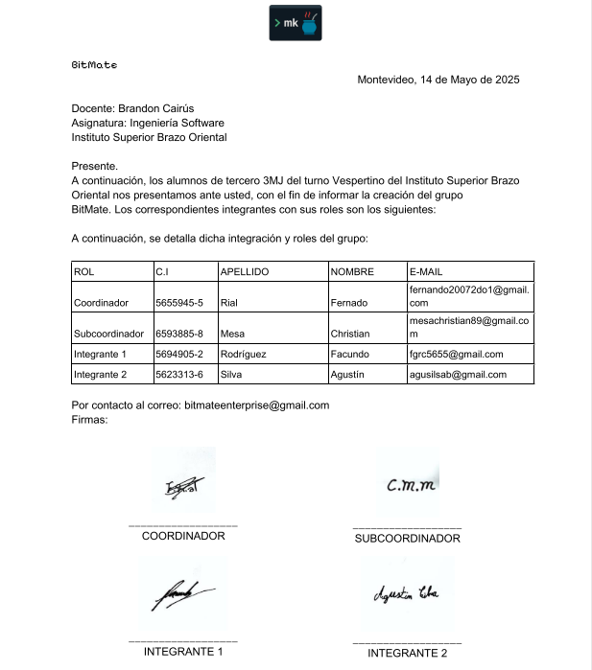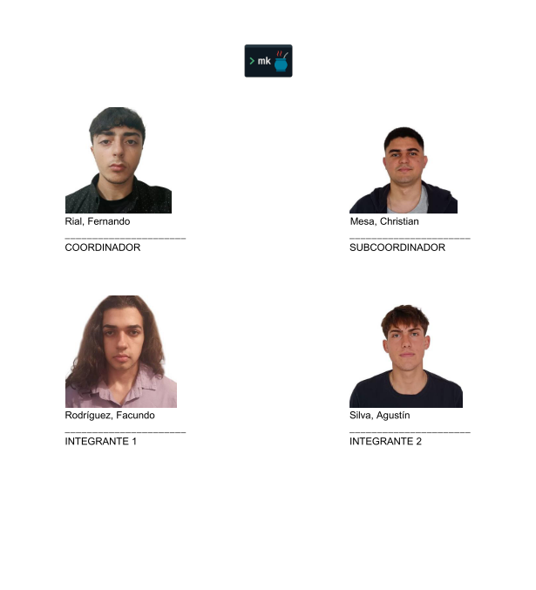

## 2.3 - Paradigma de conformación del equipo

### Organización según Constantine:

En nuestro caso la metodología de organización que mejor se adapta a nuestra forma de trabajar es la organización de equipo por Constantine y en un enfoque de paradigma aleatorio, aunque apuntamos a tomar un enfoque de paradigma abierto para las siguientes entregas del proyecto tras ver ciertos inconvenientes como faltas de comunicación o efectividad en algunos momentos del desarrollo del S.I.G.P.D.

Actualmente nos encontramos en un paradigma aleatorio ya que trabajamos de forma más flexible y me nos estructurada, cada uno encargándose del área del proyecto en la que tuviera más habilidad en comparación a los otros 3 miembros de equipo, teniendo como condición que cada miembro debe dejar documentación presente para que el resto también puedan profundizar y saber explicar cada área del proyecto con propiedad.

Apuntamos a un paradigma abierto para poder aumentar la efectividad del equipo ya que para esta primera entrega se presentaron algunos inconvenientes menores como, por ejemplo, no estar al tanto de quien está haciendo determinada tarea si es que ya no la termino para ese momento o por ejemplo complicaciones a la hora de determinar de qué fecha a que fecha se realizaron tareas a la hora de realizar el Diagrama Gantt.

### Organización según Mantei:

Según el modelo de Mantei, la organización actual de nuestro equipo se asemeja a una **estructura egocéntrica o democrática**, ya que no existe una jerarquía estricta ni un jefe de proyecto definido. En su lugar, trabajamos en base a la cooperación, confianza mutua y una distribución horizontal de tareas, donde cada integrante se encarga de una parte del sistema según sus fortalezas técnicas. Esta forma de trabajo tiene similitudes con el **paradigma aleatorio de Constantine**, dado que si bien hay autonomía individual, aún persisten algunos inconvenientes de coordinación. Por ejemplo, en esta primera entrega, surgieron dificultades para sincronizar avances entre miembros y para definir con precisión los períodos de trabajo en el diagrama Gantt. De cara a las próximas etapas, y tomando en cuenta los inconvenientes mencionados, apuntamos a evolucionar hacia una organización más **modular y coordinada**, con una distribución más clara de los roles y tareas, sin perder la esencia colaborativa del equipo. De este modo, buscamos mejorar tanto la eficacia como la trazabilidad del desarrollo del proyecto.

## 2.4 - Reglamentación de convivencia del equipo

Se establecieron unos determinados argumentos de sanciones posibles como medida/represalia en caso de incumplimiento de las siguientes normas: Trabajar de manera productiva y continua, en caso de contratiempos avisar a sus compañeros con antelación para evaluar las posibilidades de la situación, tener actitud positiva de cara al proyecto y los compañeros de equipo, no tener faltas de respeto hacia ningún miembro del equipo.

Las sanciones van desde mínima, moderada hasta grave, y con las siguientes acumulaciones se pondrá sobre la mesa la propuesta de expulsión hacia el integrante problemático; **-1 sanción grave + 2 moderadas O** **-2 sanciones graves O** **-3 sanciones moderadas.**Trabajar de manera productiva y continua, en caso de contratiempos avisar a sus compañeros con antelación para evaluar las posibilidades de la situación, tener actitud positiva de cara al proyecto y los compañeros de equipo, no tener faltas de respeto hacia ningún miembro del equipo. **En caso de no cumplir con dichas reglas y condiciones se procederá de la siguiente manera:**

| Grado de la sanción | Causas posibles | Consecuencias |
| --- | --- | --- |
| Sanción minima | -Incumplir ocasionalmente con la productividad esperada.  -No participar activamente en una sesión de trabajo sin justificación.  -Mostrar una actitud apática o poco colaborativa de forma aislada. | -Advertencia verbal del grupo.  -Registro de la sanción en un acta informal.  -Seguimiento durante una semana. |
| Sanción moderada | -Retrasar reiteradamente el trabajo sin aviso previo.  -No informar contratiempos que afectan la entrega o desarrollo grupal.  -Tener actitudes negativas continuas que afecten el ánimo del grupo.  -Falta de respeto leve hacia un compañero (comentarios irónicos, indiferencia marcada, etc.) | -Advertencia escrita firmada por los integrantes del grupo.  -Informe al docente o tutor responsable (si corresponde).  -Restricción temporal de decisiones sobre el proyecto. |
| Sanción grave | -Falta de respeto grave o reiterada a un miembro del grupo (insultos, discriminación, amenazas).  -Negativa sistemática a trabajar o cumplir tareas asignadas.  -Actitud hostil que impida el avance del proyecto.  -Sabotaje de materiales o entrega deliberadamente defectuosa. | -Informe formal al responsable del proyecto o autoridades institucionales.  -Exclusión temporal del grupo de trabajo.  -Evaluación de permanencia en el equipo. |

## 2.5 - Tabla Excel con listado de tareas organizadas (Tarea, fechas, autor, etc)

Para este ítem se realizó una organización similar al diagrama Gantt en la cual incluímos cada tarea realizada durante el proceso de la primera entrega junto con datos como, que nivel de prioridad tuvo, quien se encargó de realizarlo, el estado en el que se encuentra dicha tarea, de que fecha a que fecha se realizó y de tener documentación también el archivo adjunto.

[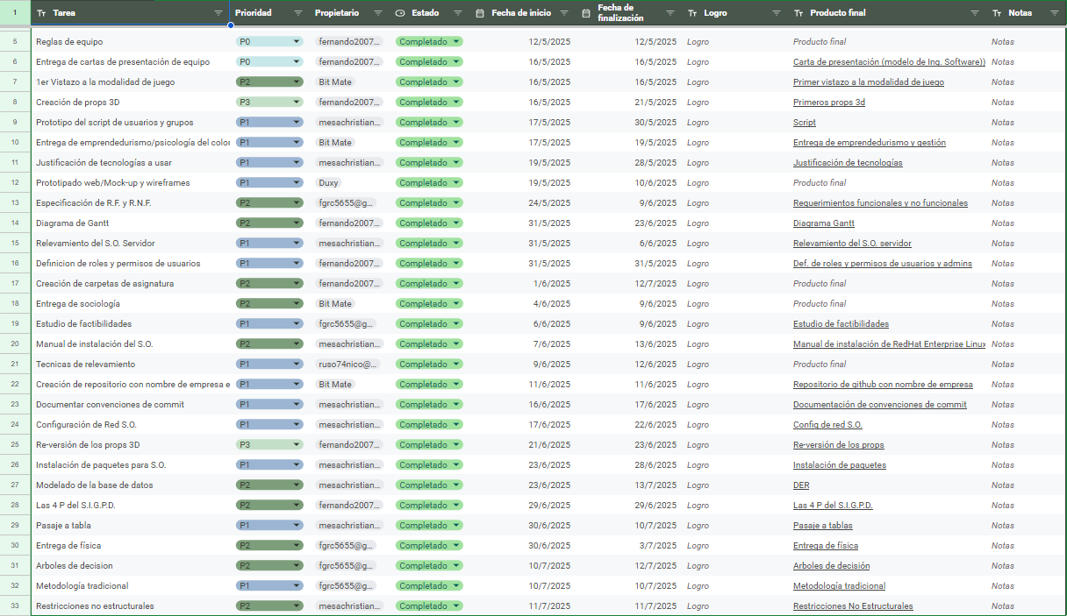](https://docs.google.com/spreadsheets/d/1Wj2y0rUnxWbpBjKIdhgvuFKEXwG0azRrvi0coZe1jSM/edit?usp=sharing)

Cabe destacar que la imagen es meramente ilustrativa y que la versión final está completa al 100% y con todos los archivos creados adjuntados, para su corroboración se deja presente el link hacia la planilla Excel en cuestión adjuntado en la imagen.

## 2.6 - Diagrama de Gantt

Para la creación del Diagrama Gantt dividimos los ítems de la primera entrega de la siguiente forma:

| Planeación y comienzo del proyecto | Diseño | Desarrollo |
| --- | --- | --- |
| Planeación de idea de nombre y logo de empresa  Recibo de letra de proyecto  Análisis de requerimientos  Entrega de cartas de presentación de equipo  1er Vistazo a la modalidad de juego  Justificación de tecnologías a usar  Especificación de R.F. y R.N.F.  Relevamiento del S.O. Servidor  Manual de instalación del S.O.  Las 4 P del S.I.G.P.D.  Técnicas de relevamiento  Estudio de factibilidades  Definición de roles y permisos de usuarios  Árboles de decisión  Metodología tradicional  Creación de carpetas de asignatura  Reglas de equipo  Documentar convenciones de commit  Entrega de emprendedurismo/psicología del color  Entrega de sociología  -Identificación de integrantes del grupo.  -Planteo de los objetivos de investigación. Formular un objetivo general y dos específicos. (en forma de pregunta)  -Fundamentación de la importancia del proyecto. Relevancia de acuerdo al contexto actual y a la orientación elegida.  -Marco teórico: citar las fuentes bibliográficas, teorías y los sitios web utilizados | Creación de props 3D  Prototipo del script de usuarios y grupos  Prototipado web/Mock-up y wireframes  Diagrama de Gantt  Re-versión de los props 3D  Entrega de física: Dinoparque en Acción: Física en el Mundo de Draftosaurios (Este ítem, aunque abarca un proyecto, su naturaleza de "construcción y análisis" de sistemas y estructuras se alinea con la fase de desarrollo, donde se implementan las ideas). | Configuración de Red S.O.  Instalación de paquetes para S.O.  Creación de repositorio con nombre de empresa en Github  Modelado de la base de datos  Pasaje a tabla  Restricciones no estructurales |

De esta manera pudiendo organizar de forma más eficiente todos los ítems a la hora de crear el diagrama, que en nuestro caso creándolo en Canva para mayor flexibilidad a la hora de ubicar las tareas en sus correspondientes lapsos de tiempo.

[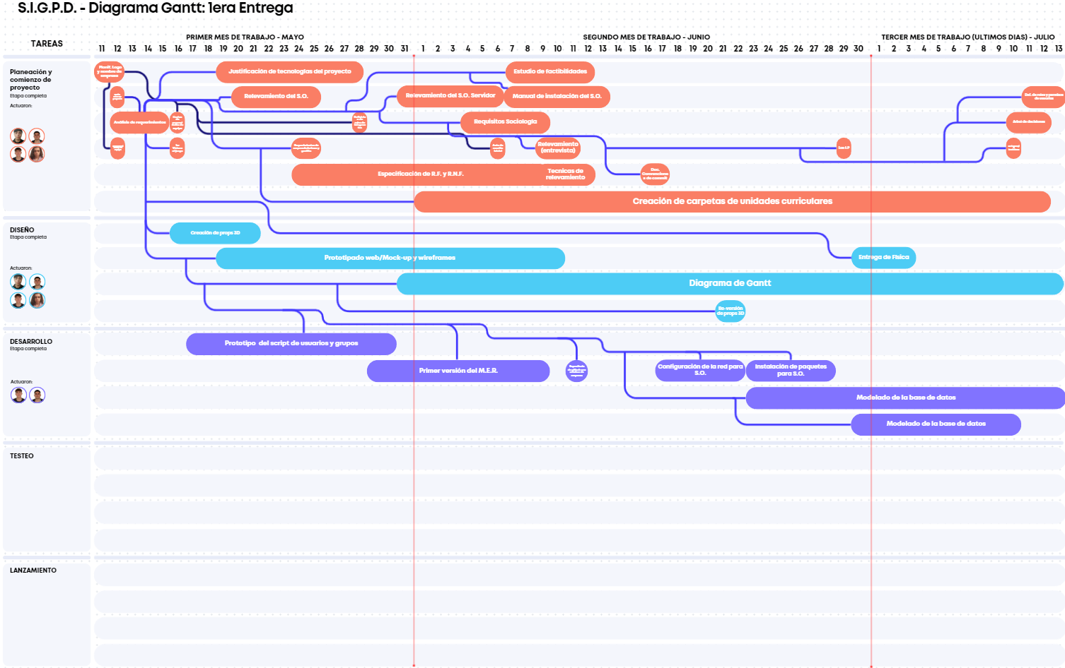](https://www.canva.com/design/DAGqiblkrBM/2SuppNnafbgmAmm4yvsHlw/edit?utm_content=DAGqiblkrBM&utm_campaign=designshare&utm_medium=link2&utm_source=sharebutton)

Como se puede apreciar en la imagen también hay 2 categorías más de tarea, “Testeo” y “Lanzamiento”, categorías donde aún no hay ítems que encajen con el motivo de las mismas por lo que de momento quedan vacías.

## 2.7 - Definición de roles de cada integrante según sus capacidades

Este ítem lo realizamos en conjunto para la asignatura de Ingeniería Software y tambien para Emprendedurismo y Gestión ya que en ambas se nos pedía lo mismo entonces decidimos hacerlo de la siguiente forma:

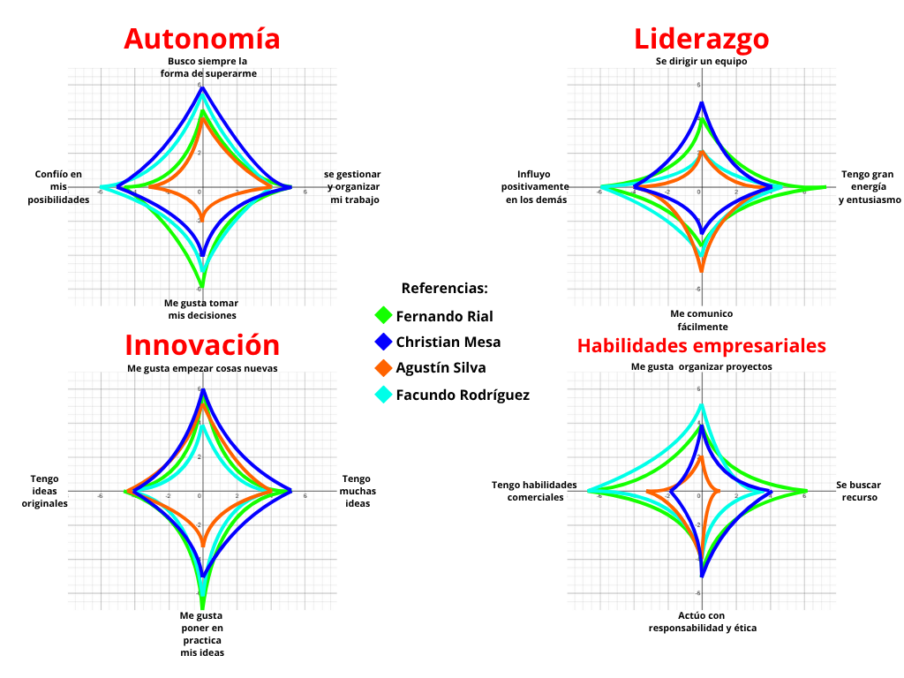

Organizamos de manera gráfica y con referencias como cada miembro se extiende hacia cada área dentro de un proyecto. Otras razones para asignar los roles fueron las siguientes:

### 2.7.1 - Fernando Rial (Coordinador)

Designado como coordinador del equipo debido a su destacado rendimiento en habilidades de liderazgo y gestión. Como se ve en el gráfico, demuestra una alta puntuación en dimensiones clave como "Tengo gran energía y entusiasmo" y "Influyó positivamente en los demás", lo que respalda su capacidad para dirigir al grupo con motivación. Además, posee un buen nivel de autonomía, especialmente en "Se gestionar y organizar mi trabajo" y "Busco siempre la forma de superarme", aspectos esenciales para las tareas administrativas que requiere el rol. Sumado a esto, su experiencia en diseño 3D y el uso de herramientas gráficas lo posicionan como una figura central en el desarrollo visual del proyecto.

### 2.7.2 - Christian Mesa (Sub-coordinador)

Ocupa el rol de subcoordinador gracias a su capacidad para liderar al mismo nivel que el coordinador, como lo reflejan sus puntajes elevados en el área de "Liderazgo", especialmente en "Se dirigir un equipo" y "Me comunico fácilmente". También destaca en "Autonomía", mostrando una gran capacidad para tomar decisiones y organizarse. Estos rasgos lo hacen ideal para apoyar al coordinador en la toma de decisiones clave. Asimismo, su manejo avanzado de tecnologías Linux y programación lo convierte en el referente técnico para el equipo, aportando solidez en áreas fundamentales del desarrollo del proyecto.

### 2.7.3 - Agustín Silva (Integrante 1)

Designado como integrante del equipo en base al orden reglamentario, pero su incorporación también se ve justificada por sus contribuciones en diseño web y tareas administrativas. En la planilla se observa un desempeño equilibrado, con buenas capacidades en "Innovación", especialmente en "Me gusta empezar cosas nuevas", y en "Habilidades empresariales", donde destaca en "Me gusta organizar proyectos". Su perfil muestra un compromiso con el trabajo colaborativo y una disposición versátil para participar en diferentes etapas del proyecto, facilitando la cohesión del equipo.

### 2.7.4 - Facundo Rodríguez (Integrante 2)

También designado como integrante según la normativa de orden, aunque su perfil evidencia una marcada versatilidad. Sus puntuaciones son consistentemente altas en todas las dimensiones, especialmente en "Autonomía" y "Habilidades empresariales", donde lidera en indicadores como "Confío en mis posibilidades" y "Me gusta organizar proyectos". Esta amplitud de habilidades le permite adaptarse a múltiples tareas dentro del proyecto, desde el diseño hasta la documentación, siendo un soporte fundamental para las diversas áreas del equipo.

## 2.8 – Las 4 P del S.I.G.P.D.

Las 4 p de nuestro proyecto las organizamos de la siguiente forma:

| **Producto** | **Nombre del producto:**  **SIGPD** – Sistema Informático de Gestión de Partidas para *Draftosaurus*.  **Tipo:**  Aplicación web auxiliar para gestionar partidas digitalizadas de juegos de mesa.  **Características funcionales destacadas:**   * Modo de seguimiento: permite registrar dinosaurios, aplicar reglas y calcular puntuación automáticamente. * Modo digitalizado: simula el juego físico completo mediante selección, paso y colocación de dinosaurios. * Multiidioma (Español/Inglés). * Interfaz responsiva, intuitiva y accesible. * Arquitectura en tres capas: presentación, lógica de negocio y acceso a datos. * Compatible con múltiples resoluciones de pantalla y dispositivos. * Módulo de autenticación de usuarios y registro de estadísticas. * Implementación de sistema de "draft" y tablero interactivo (drag and drop).   **Innovación y valor agregado:**   * Digitaliza una experiencia de juego de mesa física manteniendo fidelidad a la mecánica original. * Agiliza la partida y reduce errores humanos aplicando reglas automáticamente. * Mejora la accesibilidad para jugadores nuevos o con dificultades de comprensión de reglas complejas. * Posibilita un registro histórico y estadísticas acumuladas por usuario. * Abre la posibilidad a partidas remotas en un futuro cercano.   **Escalabilidad futura:**   * Ampliación del sistema para soportar otros juegos similares. * Posible integración con plataformas lúdicas o educativas. * Incorporación de logros, niveles o recompensas digitales (gamificación). |
| --- | --- |
| **Precio** | **Costo para el usuario final:**  Gratuito. Disponible para su uso en entorno local o institucional (ej.: servidor del centro educativo).  **Costo de desarrollo:**  Asumido íntegramente por el equipo de proyecto como parte de su trabajo final académico.  **Modelo económico:**  Proyecto académico sin fines de lucro, enfocado en la mejora de experiencias educativas y lúdicas.  **Valor percibido:**   * Alto, por el soporte automatizado de reglas complejas, estadísticas, validaciones en tiempo real y por facilitar la experiencia del juego. * En el mercado, un producto de características similares podría requerir una inversión considerable si fuera desarrollado profesionalmente.   **Estimación de valor de mercado (opcional):**  Si se tratara de un producto comercial, su desarrollo profesional costaría entre 1000 y 3000 USD, considerando diseño, programación, pruebas, documentación y despliegue.  **Proyección a futuro:**   * Posible liberación como software libre bajo licencia educativa. * Adaptación para otros entornos lúdico-educativos o centros con orientación pedagógica. |

| **Plaza** | **Accesibilidad técnica:**   * A través de cualquier navegador web moderno (compatible con HTML, CSS, JS y PHP). * Instalación local con XAMPP o entorno LAMP Linux, adaptable a necesidades del ISBO u otras instituciones. * Sin requerimientos especiales de hardware.   **Escenarios de despliegue posibles:**   * Servidor local del centro educativo. * Entornos controlados en aulas de informática. * Uso portable desde dispositivos USB autoejecutables.   **Usuarios objetivo:**   * Estudiantes y docentes del ISBO como entorno de prueba principal. * Jugadores frecuentes de *Draftosaurus* (DraftoCraft). * Administradores del sistema con permisos para mantenimiento y ajustes. * Posibles aliados educativos interesados en juegos de mesa digitalizados.   **Distribución del software y documentación:**   * Código fuente documentado en GitHub privado. * Presentación en formato digital e instalador para entrega física. * Manuales en línea (HTML/PDF) para consulta rápida. |
| --- | --- |

| **Promoción** | **Estrategia de difusión institucional:**   * Presentación formal del proyecto en defensa oral. * Videos demostrativos del funcionamiento del sistema. * Manuales digitales ilustrados para docentes y estudiantes. * Archivos HTML que simulan la experiencia de usuario final.   **Materiales promocionales sugeridos:**   * Video teaser de menos de 1 minuto mostrando jugabilidad. * Fichas técnicas para imprimir con QR a demo o manual. * Prototipo web para pruebas rápidas sin instalación.   **Canales de promoción adicionales:**   * Ferias tecnológicas y eventos académicos. * Foros y comunidades educativas interesadas en gamificación. * Redes institucionales del ISBO u otras entidades colaboradoras.   **Público objetivo en esta etapa:**   * Comunidad estudiantil y docente del ISBO. * Estudiantes y docentes interesados en tecnologías lúdico-educativas. * Referentes de juegos de mesa que experimenten con entornos digitales. |
| --- | --- |

## 2.9 - Herramientas Colaborativas Utilizadas

En este punto se va a dar una breve explicación de las distintas herramientas colaborativas que utilizamos tanto en la primera como en la segunda entrega del S.I.G.P.D.

### 2.9.1 - Whatsapp

WhatsApp fue utilizado como medio principal de comunicación instantánea entre los integrantes del equipo. Permitió coordinar tareas, compartir avances y tomar decisiones rápidas mediante mensajes, audios e imágenes en tiempo real.

### 2.9.2 - Google Drive

Google Drive sirvió como plataforma central para almacenar y compartir todos los archivos del proyecto. Facilitó el acceso simultáneo a documentos, imágenes y presentaciones, asegurando que todo el equipo pudiera trabajar con la información actualizada desde cualquier dispositivo.

### 2.9.3 - Google Docs

Google Docs se empleó para la creación y edición colaborativa de documentos. Su función de edición en tiempo real y la posibilidad de dejar comentarios permitieron un trabajo conjunto eficiente y ordenado, sin necesidad de enviar archivos constantemente.

### 2.9.3 - Canva

Canva fue utilizada para el diseño gráfico de materiales visuales del proyecto. Su interfaz intuitiva y su variedad de plantillas facilitaron la creación de presentaciones, gráficos y recursos visuales atractivos, sin requerir conocimientos avanzados en diseño.

# 3.0 - Técnicas de relevamiento

Dentro de este punto se pedía como requisito una bibliografía, la información recaudada mediante un análisis etnográfico(observación) y las entrevistas sobre el proyecto realizadas a los diferentes profesores involucrados en el desarrollo del mismo.

## 3.1 - Análisis etnográfico (Observación)

Dentro del proyecto S.I.G.P.D. el proceso de análisis etnográfico se dio durante el día viernes 16 de Mayo, día en el cual jugamos por primera vez al juego de mesa original “Draftosaurus”, entendiendo con práctica cómo funcionaban las reglas del juego y sus limitaciones. Realizamos varias rondas de juego para pulir todas las dudas que tuviéramos sobre la jugabilidad y cómo adaptar los requerimientos del proyecto al propio juego.

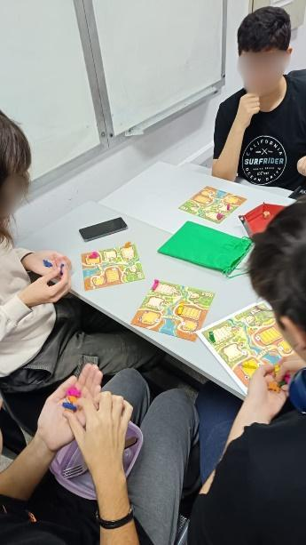

## 3.2 – Entrevistas

Con el objetivo de obtener información relevante y validar la propuesta del *Sistema Informático de Gestión de Partidas para Draftosaurus (SIGPD)*, se llevaron a cabo entrevistas estructuradas con docentes de distintas áreas. El propósito principal fue identificar su nivel de conocimiento previo sobre el juego, sus preferencias en cuanto a funcionalidades, y su percepción del impacto educativo que podría tener el uso del software en entornos académicos. El cuestionario aplicado incluyó preguntas cerradas y abiertas, organizadas en tres ejes principales:

Las respuestas obtenidas proporcionan información clave para el diseño y desarrollo del sistema, asegurando que las funcionalidades implementadas respondan a necesidades reales del entorno educativo y maximicen su potencial didáctico.



### 3.2.1 - ENTREVISTA Emprendedurismo y Gestión

**Cliente entrevistado/a: Marcelo Cardoso**

1. CONOCIMIENTO Y USO

**1.1** ¿Conocía previamente el juego Draftosaurus?

☑ No ☐ Si

2. FUNCIONALIDADES Y PREFERENCIAS

**2.1** ¿Qué aspectos del comportamiento de gestión empresarial le interesaría poder

observar mediante el software?

☐ Toma de decisiones bajo presión

☑ Análisis de riesgo/beneficio

☑ Trabajo en equipo y liderazgo

☐ Capacidad de negociación

☐ Otro: _______________________________________

**2.2** ¿Preferiría que el software sea...?

☐ Accesible desde PC

☐ Usable en Tablet/celular

☑ Ambos

3. IMPACTO EDUCATIVO

**3.1** ¿Considera que el uso de un software de seguimiento puede mejorar la comprensión de conceptos empresariales mediante juegos de estrategia?

☑ Sí ☐ No ☐ Tal vez

Explique por qué:

Si, porque mediante los juegos se ponen en práctica los conceptos de forma más fácil, aprovechando la instancia lúdica.

### 3.2.2 - ENTREVISTA Sociología

**Cliente entrevistado/a: Bertha Vargas**

1. INVESTIGACIÓN SOCIAL Y CONTEXTO

**1.1** ¿Qué tipo de problemática o tema social considera relevante investigar con relación al uso del juego Draftosaurus en el aula o comunidad?

☑ Dinámicas grupales y trabajo en equipo

☐ Acceso a recursos tecnológicos

☐ Inclusión educativa a través del juego

☐ Otro: ___________________________

**1.2** ¿Qué métodos recomienda emplear en el proceso de recolección de datos para este proyecto?

☑ Encuestas a estudiantes/docentes

☐ Entrevistas semiestructuradas

☑ Observación participante

☐ Análisis de casos

☐ Otro: ___________________________

2. PENSAMIENTO CRÍTICO Y REFLEXIÓN

**2.1** ¿Qué criterios sugeriría tener en cuenta para redactar una buena fundamentación sobre la relevancia social del proyecto?

☐ Relación con el contexto actual

☑ Impacto educativo y social

☐ Participación comunitaria

☐ Otro: ___________________________

**2.2** ¿Cómo se puede fomentar el pensamiento crítico en los estudiantes a través de este proyecto?

☑ Comparando datos y sacando conclusiones

☐ Reflexionando sobre la inclusión y el acceso

☑Debatiendo las decisiones del equipo

☐ Otro: ___________________________

3. COMPROMISO SOCIAL Y DIGITAL

**3.1** ¿Qué importancia le da a que el proyecto genere una contribución real a la comunidad o institución educativa?

☐ Muy importante – Debe haber impacto real

☑ Intermedia – El ejercicio es valioso, aunque no se concrete

☐ Menor – El foco está en el proceso educativo

**3.2** ¿Qué elementos considera claves para fomentar la ciudadanía digital y global dentro del trabajo con tecnologías como esta?

☑ Uso responsable de la información

☐ Participación colaborativa en línea

☑ Comunicación respetuosa y efectiva

☐ Otro: ___________________________

### 3.2.3 - ENTREVISTA Ingeniería de Software

**Cliente entrevistado/a: Brandon Cairús**

1. ANÁLISIS Y PLANIFICACIÓN

**1.1** En el proceso de relevamiento, ¿qué métodos considera más efectivos para aplicar con los usuarios del juego Draftosaurus?

☐ Entrevistas

☑ Encuestas

☑ Observación directa

☐ Registro de experiencia del usuario

☐ Otro: ___________________________

**1.2** ¿Qué tipo de requerimientos deberían priorizarse en este tipo de sistema lúdico-educativo?

☑ Requerimientos funcionales claros y completos

☑ Usabilidad y accesibilidad en diferentes dispositivos

☑ Privilegios de usuario y niveles de acceso bien definidos

☐ Otro: ___________________________

2. MODELADO Y ESTRUCTURA

**2.1** ¿Qué nivel de detalle espera en el diagrama de lógica del sistema (como árboles de decisión o diagramas de flujo)?

☐ General para mostrar la idea principal

☑ Específico, con condiciones y consecuencias bien definidas

☐ Ambos, dependiendo de la etapa del proyecto

**2.2** Para el prototipado conjunto con Full Stack, ¿cuáles considera elementos clave a coordinar entre las áreas?

☐ Estética y navegabilidad

☑ Funcionalidades del sistema

☑ Correspondencia entre los wireframes y los requerimientos funcionales

☐ Otro: ___________________________

3. GESTIÓN DEL PROYECTO

**3.1** ¿Qué importancia le da a la implementación de metodologías tradicionales (como diagramas Gantt y actas de reunión) en este tipo de proyectos escolares?

☑ Muy importante – Enseña orden y planificación real

☐ Intermedia – Útil pero no imprescindible

☐ Baja – Mejor centrarse en lo práctico

**3.2** ¿Qué aspectos observa más al revisar el uso de herramientas como GanttProject, u otras?

☑ Claridad de los tiempos asignados

☑ Tareas bien distribuidas entre integrantes

☑ Flexibilidad y seguimiento de avances

☐ Otro: ___________________________

### 3.2.4 - ENTREVISTA Tutoría de proyecto UTULAB **Cliente entrevistado/a: Brandon Cairús**

1. DISEÑO Y MATERIALES

**1.1** ¿Qué materiales considera más apropiados para construir los prototipos del tablero y el dado del juego?  
 ☑ Cartón  
 ☐ MDF  
 ☐ Acrílico  
 ☑ Impresión 3D  
 ☐ Otros: ___________________________

**1.2** En términos depresentaciónvisual ¿qué aspectos cree que deben priorizarse en los prototipos manuales?  
 ☐ Precisión en medidas y formas  
 ☐ Terminaciones estéticas  
 ☐ Funcionalidad  
 ☑ Creatividad en diseño  
 ☐ Otros: ___________________________

**1.3** ¿Qué herramientas y técnicas tendrían que aplicar los estudiantes en la fabricación de los componentes físicos del juego?  
 ☑Corte con trincheta/regla  
 ☐ Pirograbado  
 ☐ Pintura manual  
 ☑Impresión y pegado  
 ☐ Otros: ___________________________

2. DOCUMENTACIÓN DEL PROYECTO

**2.1** ¿Qué nivel de detalle espera en la justificación del proyecto y los objetivos presentados por los estudiantes?  
 ☐ General (resumen claro)  
 ☑Detallado(Hasta en donde pusimo un . y ,)  
 ☐ Intermedio

**2.2** ¿Qué importancia le da al logodelequipo dentro de la presentación del proyecto?  
 ☑ Alta – Refleja identidad visual del grupo  
 ☐ Media – Complementa la documentación  
 ☐ Baja – No es esencial

3. EXPECTATIVAS Y CRITERIOS

**3.1** ¿Cómo evalúa la incorporación del juego Draftosaurus dentro de un trabajo práctico de UTU Lab?  
 ☑Positiva – Estimula creatividad y diseño  
 ☐ Neutral  
 ☐ Negativa

### 3.2.5 - ENTREVISTA Programación FULLSTACK **Cliente entrevistado/a: Carlos Romero**

1. FUNCIONALIDADES DEL SISTEMA DE SEGUIMIENTO

**1.1** ¿Qué aspectos del desarrollo cree que deberían priorizarse al crear un sistema de seguimiento para este juego?  
 ☑ Accesibilidad en distintos dispositivos (celular y computadora)  
 ☑ Interactividad mediante función de arrastrar y soltar  
 ☐ Otros: ___________________________

**1.2** ¿Le interesa que el juego tenga rankings, podios u otros elementos estadísticos?  
 ☑ Sí – Desea un podio de jugadores ganadores con puntajes obtenidos en cada partida  
 ☐ No  
 ☐ Indiferente

**1.3** ¿Le gustaría que la aplicación incorpore sonidos?  
 ☑ Opcional – No es indispensable, pero sería un agregado positivo  
 ☐ Sí – Es fundamental  
 ☐ No – Prefiero que no haya sonidos

**1.4** ¿Dónde considera relevante incorporar animaciones en el diseño de la aplicación?  
 ☑ En la acción de arrastrar los dinosaurios al tablero  
 ☐ En otros elementos visuales  
 ☐ No considera necesarias animaciones  
 ☐ Otros: ___________________________

**1.5** ¿Cuál es el propósito principal que desea lograr con esta aplicación de seguimiento?  
 ☑ Facilitar el cálculo de puntos y la determinación del ganador sin depender del uso de papel

**1.6** ¿Quiénes deberían poder usar la aplicación y con qué tipo de funciones?  
 ☑ Cualquier persona – Interfaz accesible y fácil de usar para todo público

**1.7** ¿Desea que la aplicación valide los movimientos realizados por los jugadores?  
 ☑ Sí  
 ☐ No  
 ☐ Indiferente

**1.8** ¿Qué tipo de información le gustaría visualizar durante la partida?  
 ☑ Posición de los dinosaurios en el tablero  
 ☑ Puntos acumulados en tiempo real  
 ☐ Otros: ___________________________

**1.9** ¿Qué secciones o pantallas considera necesarias dentro de la aplicación?  
 ☑ Pantalla principal del juego  
 ☐ Pantalla de inicio/sesión  
 ☐ Pantalla de estadísticas  
 ☐ Otras: ___________________________

# 4.0 - Modelo de desarrollo usado

En este punto, se hará presente que modelo de desarrollo utilizamos para nuestro proyecto, junto con las justificaciones, comparaciones con otros ciclos de vida, etc.

## 4.1 - Justificación del Modelo

El equipo optó por utilizar el **modelo incremental** debido a su capacidad para dividir el desarrollo del proyecto en partes manejables, facilitando entregas parciales que pueden evaluarse y mejorarse progresivamente. Esta metodología permite comenzar con un producto básico funcional e ir agregando características gradualmente, lo que se ajusta a nuestras necesidades de revisión constante, integración progresiva de componentes y adaptación según el avance y los resultados obtenidos. También resultó útil en un entorno educativo, permitiendo detectar y corregir errores en etapas tempranas.

## 4.2 - Comparación con otros ciclos de vida

En este punto buscamos reflejar las diferencias, ventajas y aspectos comparativos de otros ciclos de vida con el que decidimos elegir.

### 4.2.1 - Modelo en Cascada

A diferencia del modelo incremental, el modelo en cascada sigue una secuencia estricta y lineal de fases: análisis, diseño, implementación, prueba y mantenimiento. Cada etapa debe completarse antes de pasar a la siguiente. Aunque es útil en proyectos con requisitos muy claros desde el inicio, su rigidez puede representar un problema si se detectan cambios o errores en fases avanzadas. En nuestro caso, esto hubiese limitado nuestra capacidad de ajustar o mejorar aspectos del proyecto sobre la marcha.

### 4.2.2 - Modelo Espiral

El modelo espiral se enfoca en el análisis de riesgos y combina características del modelo iterativo con elementos del cascada. Aunque ofrece una alta adaptabilidad y control del riesgo, es más complejo y requiere mayores recursos y experiencia en gestión de riesgos, lo cual no se alineaba con el tamaño y nivel del proyecto que desarrollamos.

### 4.2.3 - Modelo Prototipado

Este modelo se basa en la creación de prototipos rápidos que permiten visualizar cómo funcionará el sistema antes del desarrollo completo. Si bien es útil para proyectos donde los requisitos no están bien definidos, nuestro equipo contaba con una idea clara desde el principio, lo que hacía más eficiente trabajar directamente en incrementos funcionales reales del producto final.

### 4.2.3 - Modelo Ágil (Scrum, XP, etc)

Los modelos ágiles son similares al incremental en cuanto a la entrega por etapas, pero con un enfoque más estructurado en iteraciones fijas y reuniones constantes. Aunque comparten algunas ventajas, requieren una organización más estricta del trabajo en sprints y roles definidos como “Scrum Master” o “Product Owner”. En nuestro contexto académico, el modelo incremental ofreció mayor flexibilidad sin la necesidad de aplicar todos los rituales del enfoque ágil.

## 4.3 - Aplicación del Modelo al cronograma del S.I.G.P.D.

El modelo incremental se aplicó al cronograma del proyecto dividiendo el desarrollo en **fases consecutivas**, donde cada una agregaba nuevas funcionalidades al sistema. En una primera etapa, se diseñó y desarrolló la estructura básica y la interfaz. Luego, se implementaron características como la base de datos, el sistema de preguntas y respuestas, y el registro de usuarios. Finalmente, se integraron los elementos gráficos, mejoras funcionales y se realizaron pruebas. Esta estrategia permitió entregar avances funcionales en cada hito del proyecto, facilitando la revisión por parte del equipo y del docente, y permitiendo incorporar mejoras antes de continuar con el siguiente incremento.

# 5.0 - Requerimientos funcionales y no funcionales, y alcance

## 5.1 - Requerimientos Funcionales (R.F):

* **R.F01:** El sistema debe registrar el número de rondas (en total 12 turnos).
* **R.F02:** El sistema va a validar la regla impuesta por el dado, menos para quien lo tiró (en ese momento de la ronda).
* **R.F03:** El sistema debe permitir el registro y autenticación de nuevos jugadores al crear una partida.
* **R.F04:**el sistema permitirá colocar 1 ficha por turno y validará su posición según las reglas.
* **R.F05:** El sistema deberá brindar una interfaz con el resultado de los puntos en total de los jugadores.
* **R.F06:** El sistema contará con un hipervínculo accesible hacia las reglas de juego.
* **R.F07:** El sistema debe almacenar los datos relevantes (usuarios, resultados de partidas, configuraciones) en una Base de Datos relacional.
* **R.F08:** El tablero en partida deberá contar con 6 recintos principales y 1 área adicional en el río (en el centro de la parte inferior).
* **R.F09:** El sistema debe validar que cada jugador tenga 6 dinosaurios exactos al inicio de la partida.
* **R.F10:** El sistema deberá de poder validar que la información es correcta antes de registrar el movimiento de los jugadores.
* **R.F11:** El sistema permitirá guardar el progreso parcial de las partidas en curso.
* **R.F12:** El sistema debe mostrar rankings o estadísticas acumuladas al finalizar partida.
* **R.F13:** El sistema debe disponer de un tablero interactivo que permita a los jugadores arrastrar y soltar fichas.
* **R.F14:** El sistema debe permitir personalizar parámetros antes de iniciar una partida (número de jugadores, etc.).
* **R.F15:** El sistema deberá incluir un sistema de selección (draft) para la asignación de los dinosaurios entre los jugadores, visualizando el orden en pantalla (en orden de izquierda).
* **R.F16:** El sistema tiene que tener varias secciones como cargar una partida nueva o ver el podio de puntos para permitir al usuario tener una experiencia más cómoda.
* **R.F17:** El sistema deberá adaptar las validaciones en base al numero de jugadores.
* **R.F18:** El sistema debe guardar de forma automatica los resultados finales de las partidas.
* **R.F19:** El sistema debe de tener como máximo 60 dinosaurios(10 del mismo color de cada tipo de dinosaurio).
* **R.F20:** El sistema debe reconocer y validar que todos los jugadores hayan colocado un dinosaurio para avanzar de ronda.
* **R.F21:** El mazo de dinosaurios entregado por el sistema debe generarse de forma aleatoria para cada partida.

## 5.2 - Requerimientos No Funcionales (R.N.F):

* **R.N.F01:** La interfaz del sistema debe ser visualmente atractiva, con elementos bien posicionados y coherentes con la temática del juego.
* **R.N.F02:** El diseño del sistema deberá mantener la temática principal.
* **R.N.F03:** El sistema deberá tener un mapa intuitivo para usuarios menores de 60 años, con iconos identificativos de cómo funciona cada recinto de dinosaurios.
* **R.N.F04:** Las fichas del juego deben estar diferenciadas por color según el tipo de dinosaurios.
* **R.N.F05:** El sistema deberá implementarse bajo arquitectura en tres capas (presentación, lógica de negocios y acceso de datos)
* **R.N.F06:** EL sistema se va a desarrollar con la distro RedHat Enterprise Linux V10
* **R.N.F07:** Las tecnologías utilizadas deben ser PHP, HTML, CSS, MySQL, JavaScript.
* **R.N.F08:** La interfaz de usuario debe ser responsive, adaptable a distintos tamaños de pantalla y dispositivos.
* **R.N.F09:** El sistema debe presentar tiempos de respuesta inferiores a 3 segundos en operaciones críticas.
* **R.N.F10:** El backend debe incluir mecanismos básicos de seguridad como validación robusta de entradas y protección frente a inyecciones SQL.
* **R.N.F11:** El sistema debe permitir realizar respaldos periódicos y facilitar tareas de mantenimiento de la base de datos.
* **R.N.F12:** El código fuente del sistema debe estar versionado y documentado en un repositorio privado.
* **R.N.F13:** El sistema debe estar completamente desarrollado para el día **10/11/2025** e instalado para el **12/11/2025**.

## 5.3 - Alcance del Sistema

* Se va a hacer una web que ayude a contar los puntos y aplicar las reglas del juego físico.
* También va a tener una versión para jugar directamente online (en local, no multijugador).
* Los usuarios podrán guardar partidas, ver rankings y resultados.
* Va a estar disponible en dos idiomas.
* Se entregará junto con todos los manuales, documentación técnica y el código bien organizado.
* Se sostendrá la conexión de las primeras versiones sobre XAMPP, pero preparado para correr después en un servidor Linux.
* Permitirá seguir, registrar y corroborar los datos de las partidas.

### 5.3.1 - Sistema principal

* Contará con un tablero interactivo, validaciones por turno, seguimiento de puntos y gestión de partidas.

### 5.3.2 - Interfaz y Experiencia de Usuario

* Diseño atractivo, responsive, con iconografía intuitiva y acceso rápido a funciones clave como cargar partidas, ver estadísticas y consultar reglas.

### 5.3.3 - Funcionalidades Complementarias

* Idioma dual, sistema de draft visual, personalización de parámetros previos, y ranking acumulado.

### 5.3.4 - Documentación y Estructura Técnica

* Manual de usuario, documentación técnica para desarrolladores y repositorio de código documentado y versionado.

### 5.3.5 - Soporte Técnico y Entorno de Ejecución

* Desarrollado bajo RedHat Enterprise Linux V10, preparado para funcionar tanto en XAMPP como en un servidor Linux.

## 5.4 - Limitaciones del Sistema

* Solo cubre el modo básico del juego Draftosaurus, no la expansión de invierno.
* El multijugador es local, no online entre diferentes computadoras.
* No tiene reconocimiento automático (los dinosaurios se cargan manualmente).
* El despliegue es para pruebas escolares, no para venderlo ni usarlo masivamente.
* La seguridad es básica, no tendrá logins avanzados ni autenticación de dos pasos.
* Los jugadores van a ser lo más legales a la hora de jugar.

### 5.4.1 - Limitaciones funcionales

* El sistema solo cubre el **modo básico** del juego, no incluye expansiones (como la expansión de invierno).
* No implementa **reconocimiento automático de fichas**, los jugadores deben cargar los movimientos manualmente.

### 5.4.2 - Limitaciones técnicas

* El **multijugador es solo local**, no se permite jugar entre diferentes computadoras en red.
* El sistema está pensado para **uso educativo y demostrativo**, no para distribución comercial.

### 5.4.3 - Limitaciones organizativas y de recursos

* La **seguridad es básica**, sin login avanzado ni autenticación de dos pasos.
* Se asume que **los jugadores seguirán las reglas con honestidad**, ya que no hay penalizaciones automáticas por comportamiento indebido.

# 6.0 - Estudio de factibilidades

En este punto se hace presente el estudio de cada área de factibilidad, es decir dentro del aspecto técnico, económico, operativo y legal.

## 6.1 - Factibilidad técnica (¿Sabemos hacerlo?)

Sí, contamos con el conocimiento técnico necesario para abordar este proyecto. El equipo tiene experiencia previa utilizando herramientas como **PHP, JavaScript, HTML y CSS**, que son tecnologías base del sistema. También manejamos entornos de desarrollo como **Visual Studio Code** y servidores locales como **XAMPP**, lo que nos permite implementar y testear la aplicación en un entorno controlado. Además, se prevé la migración del sistema a un entorno **LAMP en GNU/Linux**, conforme a lo solicitado en la letra del proyecto. Esta transición está contemplada dentro de nuestro cronograma de trabajo, y hemos previsto capacitación adicional en instalación y administración de servicios en Linux para garantizar el éxito de esta etapa. En caso de dificultades técnicas, contamos con el respaldo de docentes especializados y acceso a documentación oficial y comunidades de desarrollo. Esto hace que la **complejidad técnica sea manejable**, lo que demuestra la **viabilidad técnica total del proyecto**.

### 6.1.1 - Competencias técnicas del equipo

El equipo de desarrollo cuenta con competencias sólidas en programación web, bases de datos y diseño de interfaces. Además, se están adquiriendo conocimientos específicos en administración de servidores Linux (RedHat), necesarios para la etapa final de despliegue del proyecto.

Además del equipo directo de trabajo, **la UTU proporciona un entorno educativo con respaldo técnico y pedagógico adecuado**, incluyendo docentes especializados en desarrollo web y servidores, así como la posibilidad de consultar con otros grupos de trabajo en áreas similares. Esta red de apoyo técnico fortalece la viabilidad del proyecto y permite resolver posibles inconvenientes mediante tutorías, capacitaciones y trabajo colaborativo con otros equipos de la institución.

### 

### 6.1.2 - Recursos y herramientas tecnológicas del equipo

Todos los recursos tecnológicos necesarios están disponibles para el desarrollo exitoso del sistema. Entre ellos se destacan:

* Lenguajes y frameworks: PHP, JavaScript, HTML5, CSS3, Bootstrap.
* Entornos y servidores: Visual Studio Code, XAMPP, LAMP (Linux, Apache, MySQL, PHP).
* Control de versiones: Git y GitHub.
* Sistemas operativos: Red Hat Enterprise Linux V10 y Windows (para pruebas locales).
* Soporte: Acceso a docentes especializados, documentación oficial y foros de comunidades técnicas.

### 6.1.3 - Riesgos técnicos detectados

Algunos posibles riesgos técnicos identificados incluyen:

* Desafíos durante la migración a servidores Linux si no se domina completamente la configuración de Apache y servicios relacionados.
* Validación compleja de reglas del juego que podrían requerir lógica condicional más avanzada o algoritmos más elaborados.
* Manejo de partidas guardadas y sincronización de datos, lo cual implica mayor atención al diseño de la base de datos.
* Interfaz drag and drop (arrastrar y soltar) para las fichas del tablero, que podría requerir un manejo cuidadoso de eventos y compatibilidad entre navegadores.

### 6.1.4 - Conclusión de Factibilidad técnica

A pesar de los posibles desafíos técnicos, el proyecto presenta una **viabilidad técnica alta**. El equipo cuenta con los conocimientos necesarios, herramientas adecuadas y apoyo docente para abordar y superar cualquier obstáculo. Se trata de un entorno educativo bien preparado, lo que asegura que los riesgos son manejables y que el desarrollo se puede llevar a cabo exitosamente dentro del tiempo estimado.

## 

## 6.2 - Factibilidad económica (¿Cuánto nos cuesta?)

Desde el punto de vista económico, el proyecto presenta **una factibilidad muy alta**, ya que no involucra costos significativos en hardware ni en licencias de software. Las herramientas utilizadas son **de código abierto y gratuitas**, como PHP, MySQL, Apache, y frameworks frontend como Bootstrap. El principal recurso a invertir será **el tiempo del equipo de desarrollo**, dividido en etapas de planificación, diseño, implementación, prueba y documentación. Dado que el proyecto es de carácter educativo, el financiamiento está cubierto por la UTU, incluyendo el acceso a equipos, entornos de desarrollo, conexión a internet y acompañamiento docente. Además, el uso de plataformas como **GitHub** para control de versiones y trabajo colaborativo permite optimizar el tiempo y organizar el avance sin costos adicionales. Esto hace que **el costo-beneficio sea sumamente favorable**.

### 6.2.1 - Análisis de costos

El proyecto no implica costos significativos, lo que refuerza su alta factibilidad económica. No se requiere inversión en hardware adicional ni licencias de software, ya que se utilizarán herramientas gratuitas y de código abierto, como:

* PHP, MySQL, Apache
* Bootstrap y otras librerías frontend
* GitHub (en su modalidad gratuita)
* Servidores locales (XAMPP) y RedHat Linux, ya disponibles en el entorno académico.

El único recurso relevante que se deberá invertir es el tiempo del equipo, distribuido entre las etapas de diseño, codificación, prueba y documentación. Todos los recursos humanos, técnicos y formativos son provistos por la institución educativa (UTU), incluyendo el uso de computadoras, conexión a internet, y el acompañamiento pedagógico durante todo el proceso.

### 6.2.2 - Conclusión

El análisis de costos demuestra que el proyecto es **económicamente viable** y presenta un **excelente balance costo-beneficio**. El hecho de desarrollarse en un contexto educativo, con infraestructura disponible y tecnologías libres de costo, garantiza que se pueda completar el sistema sin requerimientos presupuestarios externos ni gastos adicionales para el equipo.

## 

## 6.3 - Factibilidad operativa (¿Podemos implementarlo?)

Sí, el sistema puede ser implementado y utilizado por los usuarios finales sin dificultades. Está diseñado para operar tanto en modo **seguimiento** (para calcular puntuaciones y validar reglas) como en modo **juego digitalizado** (para jugar desde dispositivos dentro de la red local). La solución se desarrollará como una **aplicación web multiplataforma**, lo que elimina la necesidad de instalaciones complicadas o conexión permanente a internet. El sistema estará dividido por roles (jugadores y administradores) y tendrá una **interfaz clara e intuitiva**, pensada para usuarios con conocimientos básicos. La operatividad también está garantizada por la compatibilidad con dispositivos comunes como laptops o PC escolares. Se prevé realizar **testeo funcional exhaustivo** antes del despliegue final, lo cual asegura una experiencia sin errores críticos. En definitiva, **la implementación operativa es completamente viable** dentro del entorno y capacidades previstas.

### 6.3.1 - Capacidades del equipo

El equipo cuenta con la preparación necesaria para llevar a cabo la implementación del sistema en entornos reales. Todos los integrantes han trabajado previamente con aplicaciones web y conocen el flujo de trabajo requerido: desde la planificación y desarrollo, hasta el testeo y puesta en funcionamiento. Además, se han repartido los roles de forma estratégica según fortalezas técnicas y organizativas, lo que garantiza un desarrollo fluido. Se tiene experiencia en tecnologías multiplataforma y se prevé realizar pruebas de usabilidad con usuarios simulados para asegurar que la implementación sea efectiva y fácil de operar.

### 6.3.2 - Coordinación interna

La coordinación interna del equipo está bien establecida, con un **coordinador principal y un subcoordinador** que gestionan las tareas, verifican avances y resuelven inconvenientes. Se utilizan herramientas colaborativas como **WhatsApp, Google Drive y Google Docs** para la comunicación, almacenamiento y edición conjunta de documentos. Las tareas se asignan por etapas y se revisan periódicamente, garantizando el cumplimiento del cronograma. Esta organización permite tomar decisiones rápidamente y adaptar el proyecto en función de los desafíos operativos que surjan.

### 

### 6.3.3 - Adopción del sistema propuesto

El sistema está diseñado para ser intuitivo y accesible, lo que facilita su adopción por parte de los usuarios finales. La interfaz gráfica está pensada para personas con conocimientos básicos de informática, utilizando iconografía clara, botones visibles y navegación simplificada. Además, al tratarse de una **aplicación web**, no requiere instalación ni hardware especializado, lo que favorece su uso inmediato en dispositivos escolares comunes. La división por roles (jugadores y administradores) permitirá personalizar la experiencia de uso, y se realizarán pruebas funcionales previas para asegurar que el sistema esté libre de errores críticos al momento del despliegue.

### 6.3.4 - Conclusión

La operatividad del sistema es plenamente viable. El equipo tiene las capacidades técnicas y organizativas para implementar la solución en el entorno previsto, y la estructura del sistema garantiza facilidad de uso para los usuarios finales. Al tratarse de una aplicación web multiplataforma, sin requerimientos de instalación complejos ni conexión a internet permanente, su adopción será natural dentro de un contexto educativo. Se han tomado las precauciones necesarias para asegurar estabilidad, compatibilidad y claridad en la experiencia de uso, por lo que se concluye que el proyecto es **operativamente factible**.

## 

## 6.4 - Factibilidad legal (¿Nos permite la ley?):

Sí, desde el punto de vista legal, no se presentan inconvenientes para llevar a cabo el proyecto. Este se desarrolla **con fines educativos** dentro del marco de un proyecto de egreso reglamentado por la UTU, sin intenciones comerciales. La aplicación toma como referencia las mecánicas del juego **Draftosaurus**, pero no lo replica gráficamente ni distribuye contenidos protegidos por derechos de autor. No se utilizarán imágenes, sonidos ni marcas registradas del juego original. El desarrollo será una **interpretación funcional libre y original** orientada a fines pedagógicos. Por lo tanto, **no se requiere registro legal ni licencias**, y se cumple con la normativa institucional y de propiedad intelectual.

### 6.4.1 - Marco legal del entorno educativo

El proyecto se enmarca dentro de una propuesta educativa avalada por la **Administración Nacional de Educación Pública (ANEP) y la UTU**, específicamente como parte de un trabajo de egreso para estudiantes del nivel medio superior. Como tal, cumple con todas las normativas institucionales vigentes, incluyendo las disposiciones relacionadas con la autoría, uso de software y evaluación de proyectos. Además, el desarrollo y difusión del sistema se limita al ámbito académico, sin fines de lucro ni proyección comercial, por lo que **no requiere aprobación legal externa ni trámites de habilitación**.

### 6.4.2 - Propiedad intelectual y uso de recursos

El desarrollo de la aplicación se realizará utilizando **herramientas de software libre y de código abierto**, lo que evita cualquier conflicto relacionado con licencias comerciales. Tecnologías como PHP, MySQL, Apache, HTML, CSS y JavaScript son de uso libre. Asimismo, todos los contenidos originales generados para el sistema (código fuente, textos, interfaz, lógica del juego) serán **creación del equipo de estudiantes** y se respetarán las normativas de propiedad intelectual. No se utilizarán recursos externos con derechos reservados, y en caso de utilizar material de terceros bajo licencias abiertas (Creative Commons, MIT, etc.), se respetarán las condiciones de atribución correspondientes.

### 

### 6.4.3 - Contenido del juego y derechos de terceros

Aunque el sistema toma inspiración funcional en el juego **Draftosaurus**, no replica su contenido gráfico ni sus marcas registradas. Se trata de una **reinterpretación libre** con fines educativos, que respeta la propiedad intelectual del juego original. No se utilizarán imágenes, sonidos, tipografías ni nombres comerciales relacionados con Draftosaurus ni con sus distribuidores. Toda la mecánica será adaptada y representada con elementos propios desarrollados por el equipo, por lo que **no se incurre en uso indebido de propiedad ajena ni en plagio**. El enfoque pedagógico y el carácter no lucrativo del proyecto refuerzan su validez legal.

### 6.4.4 - Conclusión

El proyecto es **plenamente viable desde el punto de vista legal**. Se ajusta al marco normativo de la UTU y se desarrolla dentro de un contexto educativo reglamentado. No se infringen derechos de autor ni se utilizan recursos con licencias comerciales sin permiso. Tanto la tecnología empleada como los contenidos generados se encuentran bajo un uso legal adecuado, lo que asegura que **no existen impedimentos legales** para su implementación, presentación ni evaluación en el contexto del egreso.

# 7.0 - Análisis de stakeholder

El análisis de stakeholders es una etapa fundamental en la gestión de proyectos, ya que permite identificar a todas las personas, grupos o instituciones que se ven involucradas, afectadas o beneficiadas directa o indirectamente por el desarrollo del sistema. Conocer a los actores clave permite establecer estrategias adecuadas de comunicación, colaboración y seguimiento, mejorando la toma de decisiones y la calidad del producto final.

En el marco del presente proyecto el desarrollo del *Sistema Informático de Gestión de Partidas para Draftosaurus (SIGPD)* se ha realizado un relevamiento detallado de los stakeholders, tanto internos como externos, que participan en alguna etapa del proceso o que tienen interés en su implementación y funcionamiento.

## 7.1 - Identificación de interesados internos y externo

Para el correcto desarrollo del Sistema Informático de Gestión de Partidas para Draftosaurus, es fundamental identificar a los diferentes actores que, directa o indirectamente, se ven involucrados en el proyecto. Estos stakeholders se clasifican en internos y externos según su nivel de participación y vinculación con el proceso de desarrollo.

### 7.1.1 - Interesados internos

Los stakeholders internos son aquellos que participan de forma activa en la ejecución y gestión del proyecto. En este caso, se identifican los siguientes:

* **Equipo de desarrollo (estudiantes del proyecto):** Conformado por los integrantes del grupo, son los responsables del análisis, diseño, codificación, documentación y entrega del sistema. Además, se encargan de cumplir con los requerimientos académicos, gestionar los avances y realizar la presentación final del proyecto.
* **Coordinador y Subcoordinador del proyecto:** Representan al grupo ante el cuerpo docente, gestionan la organización interna, distribuyen tareas, dan seguimiento al cronograma y facilitan la comunicación entre los integrantes y los tutores.
* **Docentes tutores (Ingeniería del Software, Full Stack, Administración de Sistemas Operativos, etc.):** Actúan como guías del proyecto, supervisando su progreso, evaluando entregables, proponiendo mejoras y garantizando que se cumplan los estándares técnicos y académicos.

### 

### 7.1.2 - Interesados Externos

Los stakeholders externos son aquellos que, si bien no forman parte del equipo de desarrollo, se ven afectados o beneficiados por el resultado del proyecto. En este caso se consideran:

* **Jugadores de Draftosaurus:** Son los usuarios finales del sistema, ya que utilizarán la aplicación para gestionar partidas, llevar el puntaje o jugar directamente en su versión digital. Sus necesidades y expectativas son clave para definir la experiencia de usuario, la interfaz y las funcionalidades del sistema.
* **Instituto ISBO - IAE Montevideo - ITI CETP:** Es la institución que avala académicamente el proyecto. Aunque no interviene directamente en su desarrollo técnico, tiene interés en que el producto cumpla con los objetivos pedagógicos, formativos y técnicos planteados en la letra del proyecto.
* **Evaluadores o clientes simulados:** Representados por los docentes durante la defensa y las demostraciones, cumplen el rol de usuarios evaluadores que verificarán el cumplimiento de los requerimientos del sistema y la calidad general del producto entregado.

## 7.2 - Matrices poder/interés y plan de gestión de stakeholders

Una vez identificados los distintos stakeholders involucrados en el proyecto, resulta esencial analizar su grado de influencia (poder) y su nivel de implicación (interés) con respecto al desarrollo del sistema. Esta información permite establecer prioridades en la comunicación, tomar decisiones más informadas y aplicar estrategias de gestión adecuadas para cada tipo de actor. La **matriz de poder/interés** clasifica a los stakeholders en cuatro cuadrantes, según su nivel de poder e interés, y propone líneas de acción específicas para cada uno. Esto contribuye a garantizar que los actores más relevantes estén involucrados activamente, mientras que aquellos con menor impacto reciban una atención proporcional a su rol en el proyecto.

### 

### 7.2.1 - Matriz de Poder/Interés

[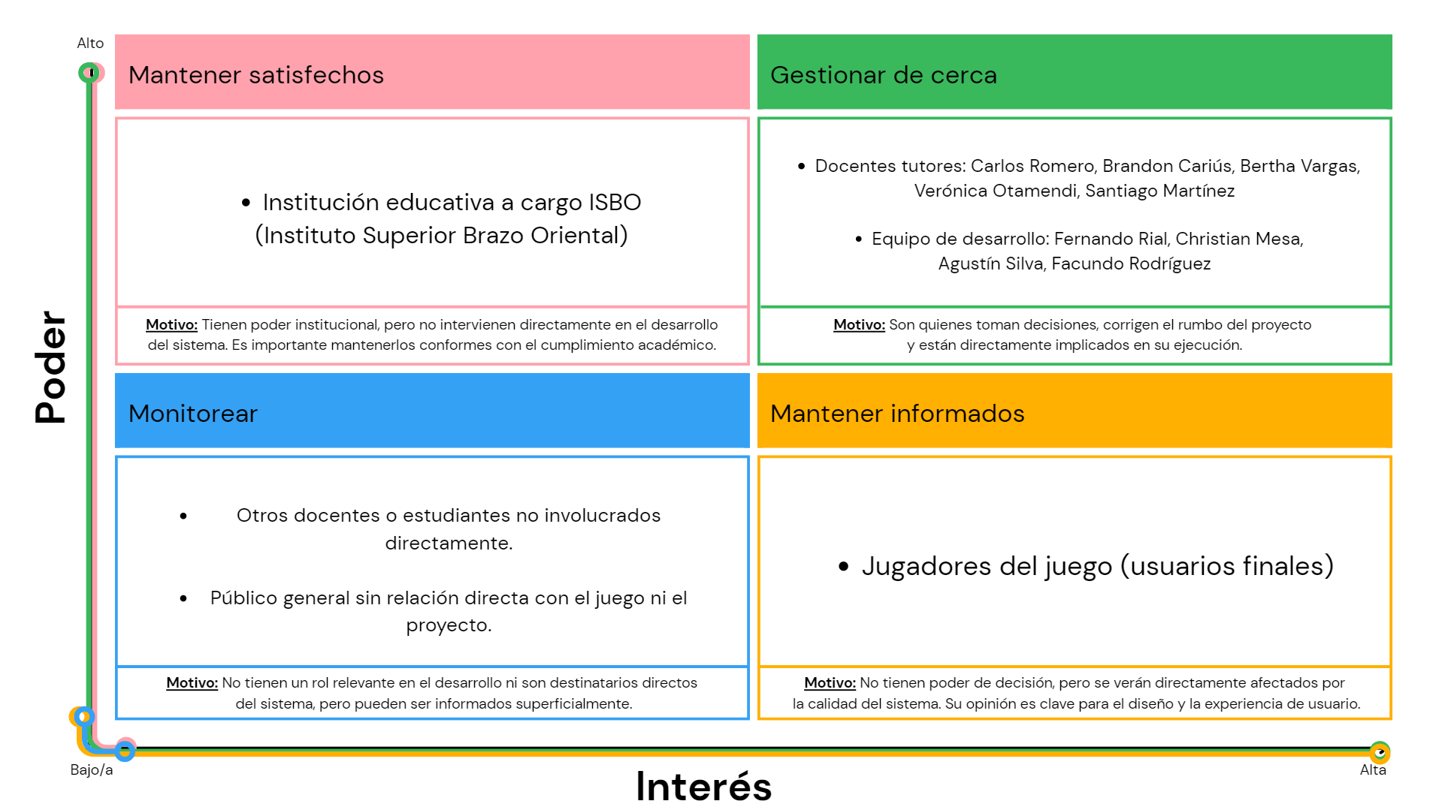](https://www.canva.com/design/DAGvarT7Kd4/xyvj-gNxNrUspBjw8HzopQ/edit?utm_content=DAGvarT7Kd4&utm_campaign=designshare&utm_medium=link2&utm_source=sharebutton)

La matriz de poder/interés del proyecto Sistema Informático de Gestión de Partidas para Draftosaurus (SIGPD) permite clasificar a los stakeholders de acuerdo a dos criterios principales:

* Poder: Capacidad de influencia o impacto que el actor tiene sobre el proyecto.
* Interés: Nivel de implicación o preocupación por los resultados del proyecto.

En función de estos criterios, se identificaron y ubicaron los diferentes stakeholders en cuatro cuadrantes:

* Gestionar de cerca (Poder alto / Interés alto)
  + Docentes tutores: Carlos Romero, Brandon Cariús, Bertha Vargas, Verónica Otamendi, Santiago Martínez.
  + Equipo de desarrollo: Fernando Rial, Christian Mesa, Agustín Silva, Facundo Rodríguez.  
     Motivo: Son quienes toman decisiones, corrigen el rumbo del proyecto y están directamente implicados en su ejecución.
* Mantener satisfechos (Poder alto / Interés bajo)
  + Institución educativa ISBO (Instituto Superior Brazo Oriental).  
     Motivo: Tienen poder institucional, pero no intervienen directamente en el desarrollo del sistema. Es importante mantenerlos conformes con el cumplimiento académico.
* Mantener informados (Poder bajo / Interés alto)
  + Jugadores del juego (usuarios finales).  
     Motivo: No tienen poder de decisión, pero se verán directamente afectados por la calidad del sistema. Su opinión es clave para el diseño y la experiencia de usuario.
* Monitorear (Poder bajo / Interés bajo)
  + Otros docentes o estudiantes no involucrados directamente.
  + Público general sin relación directa con el juego ni el proyecto.  
     Motivo: No tienen un rol relevante en el desarrollo ni son destinatarios directos del sistema, pero pueden ser informados superficialmente.

Esta clasificación facilita la definición de estrategias de gestión y comunicación adaptadas a cada grupo, optimizando los recursos y maximizando la efectividad del trabajo en equipo.

### 7.2.2 - Análisis de Cuadrantes y Estrategias

A partir de la matriz de poder/interés, se definieron las estrategias específicas para cada grupo de stakeholders:

* **Cuadrante 1: Mantener satisfechos (Poder alto / Interés bajo)**
  + *Stakeholders*: Institución educativa ISBO.
  + *Estrategia*: Mantenerlos informados en hitos clave del proyecto mediante presentaciones formales y entrega de documentación, garantizando el cumplimiento de los objetivos académicos.
* **Cuadrante 2: Gestionar de cerca (Poder alto / Interés alto)**
  + *Stakeholders*: Docentes tutores y equipo de desarrollo.
  + *Estrategia*: Involucrarlos de manera activa en todas las fases del proyecto, desde la planificación hasta la validación final. Se realizarán reuniones semanales, revisión continua de avances y retroalimentación directa sobre entregables.
* **Cuadrante 3: Monitorear (Poder bajo / Interés bajo)**
  + *Stakeholders*: Otros docentes o estudiantes no involucrados y público general.
  + *Estrategia*: Mantener una comunicación mínima, limitándose a actualizaciones generales del proyecto cuando sea pertinente.
* **Cuadrante 4: Mantener informados (Poder bajo / Interés alto)**
  + *Stakeholders*: Jugadores del juego (usuarios finales).
  + *Estrategia*: Informar periódicamente sobre el avance del sistema y considerar su feedback en fases de prueba y validación para mejorar la experiencia de usuario.

### 

### 7.2.3 - Plan de gestión de StakeHolders

El plan de gestión de stakeholders establece la frecuencia, el medio y la responsabilidad de la comunicación con cada actor identificado. Este plan garantiza que cada stakeholder reciba la información adecuada en el momento oportuno, optimizando la coordinación y el avance del proyecto.

| **Stakeholder** | **Frecuencia de contacto** | **Forma de comunicación** | **Responsable** |
| --- | --- | --- | --- |
| **Docentes tutores** | Semanal | Reuniones presenciales o virtuales, correo electrónico, plataforma CREA | Coordinador del proyecto |
| **Equipo de desarrollo** | Diaria / según avance | Reuniones internas, grupo de mensajería instantánea, control de tareas en Trello o similar | Todos los integrantes |
| **Institución educativa ISBO** | En cada entrega formal | Presentaciones, documentación oficial, actas de avance | Coordinador del proyecto |
| **Jugadores del juego (usuarios finales)** | Durante fases de prueba | Formularios de feedback, demostraciones del sistema | Integrantes designados para testing |
| **Otros docentes o estudiantes externos** | Ocasional | Comunicaciones informativas generales, difusión en presentaciones | Coordinador del proyecto |

# 8.0 - Definición de roles

Dentro del S.I.G.P.D. se contemplarán por separados “Usuarios” y “Administradores” cada grupo teniendo sus correspondientes roles y permisos los cuales se dividen de la siguiente forma:

| **Usuarios**  **Rol:** Participante del juego DraftoCraft | **Administradores**  **Rol:** Responsable del mantenimiento y configuración del sistema |
| --- | --- |
| **Permisos esperados:**  -Registrarse o iniciar sesión.  -Ingresar sus dinosaurios al tablero.  -Ver reglas y puntuaciones.  -Jugar partidas (modo seguimiento o digitalizado).  -Ver el ranking (si se implementa). | **Permisos esperados:**  -Crear, modificar o eliminar usuarios.  -Configurar parámetros del juego.  -Revisar estadísticas y puntuaciones.  -Ver o eliminar partidas.  -Supervisar el funcionamiento general del sistema. |

# 9.0 – Lógica del sistema

En el siguiente punto se hacen presentes las estructuras de los árboles de decisión realizados para el proyecto, la explicación de las reglas, restricciones del dado, reglas internas de los recintos y los casos de colocación forzada.

## 9.1 - Árboles de decisión

**Árbol 1 - Flujo de juego para usuario del S.I.G.P.D.**

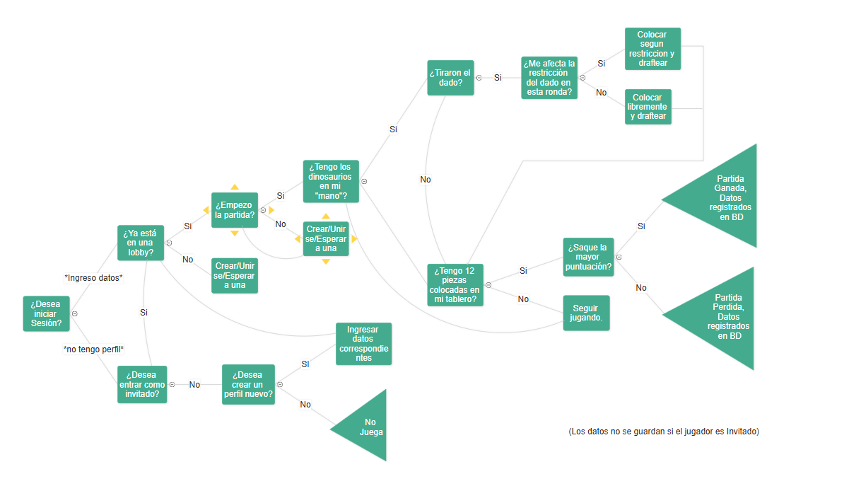

**Árbol 2 - infraestructura Web S.I.G.P.D.**

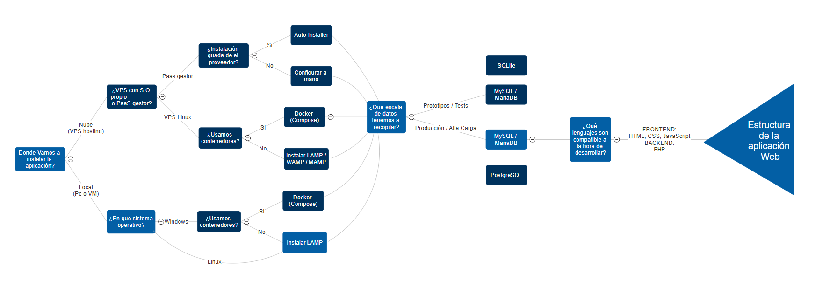

### 

## 9.2 - Explicación de las reglas que cubre el sistema

El sistema SIGPD (Sistema Informático de Gestión de Partidas para DraftosCraft) implementa la lógica del juego siguiendo estrictamente las reglas establecidas en el modo base de DraftoCraft. Su función principal es **validar y controlar automáticamente las decisiones de los jugadores**, evitando errores y asegurando que la partida se desarrolle de manera fiel al juego físico

### 9.2.1 - Restricción del dado de colocación

* En cada turno, el jugador activo lanza un dado que impone una restricción al resto de los jugadores.
* Estas restricciones pueden ser:
  + Colocar en la **zona izquierda o derecha** del parque.
  + Colocar en una **zona de overworld o de nether**.
  + Colocar en un **recinto vacío**.
  + Colocar en un recinto que **no contenga un Creeper**.
* El sistema valida que el jugador cumpla con esta restricción antes de permitir la colocación del Mob.

### 9.2.2 - Reglas internas de cada recinto

Cada recinto del tablero tiene condiciones específicas de colocación y puntuación. El sistema evalúa estas condiciones en tiempo real:

* **La mina de la equivalencia**: solo permite Mobs de la misma especie colocados de forma contigua.
* **El purgatorio de la diferencia**: solo acepta Mobs de especies distintas, también colocados sin dejar espacios.
* **El páramo del amor**: otorga puntos solo por **parejas** de la misma especie de Mobs.
* **La cabaña de la triada**: solo otorga puntos si hay exactamente **tres Mobs** colocados.
* **La fosa del Rey**: otorga puntos si el Mobs colocado es el que **más cantidad tiene en el parque** del jugador comparado con los demás jugadores.
* **El templo de la soledad**: solo otorga puntos si el Mobs colocado es el **único de su especie** en todo el parque del jugador.

### 

### 9.2.3 - Colocación forzada en el río

* Si un jugador no puede colocar el Mob respetando la restricción del dado y las reglas de los recintos, el sistema obliga a colocarlo en el río.
* El río actúa como zona de descarte controlado y suma 1 punto por cada Mob allí colocado.
* **Cálculo de puntuación final**

Una vez que todos los jugadores han completado sus 12 turnos (6 Mobs por ronda), el sistema realiza el cálculo automático de los puntos, contemplando:

* + Reglas específicas de cada recinto.
  + Mobs en el río.
  + Bonificación por recintos con Creeper.

# 10.0 - Bibliografía

La mayor parte de la información fue recolectada de los materiales brindados por los profes, de cualquier manera, tambien se dejan citadas algunas fuentes que se utilizaron para discernir dudas sobre algunos temas.

* Tutorial de como jugar Draftosaurus hecho por el profesor Santiago Martinez:

<https://www.youtube.com/watch?v=-ZyFqRNkiAU>

* Libro de reglas del Draftosaurus original:

<https://cdn.1j1ju.com/medias/e1/9f/12-draftosaurus-rulebook.pdf>

* Las 4 P del proyecto - GeeksforGeeks: <https://www.geeksforgeeks.org/software-engineering/4-ps-in-software-project-planning/>
* Paradigmas de constantine - Slideshare: <https://es.slideshare.net/jedaro/paradigmas-de-constantine>

# Contenido de la Segunda Entrega del S.I.G.P.D.

# 11.0 - Diagrama de planificación

En este punto se presentan tanto la segunda versión del Diagrama de Gantt del S.I.G.P.D., como los planes de contingencia que tenemos para las distintas adversidades posibles que puedan ocurrir en el desarrollo del proyecto.

## 11.1 - Diagramas de Gantt de la Segunda Entrega

En este punto se deja el enlace para visualizar el Diagrama Gantt de la Segunda Entrega completo.

[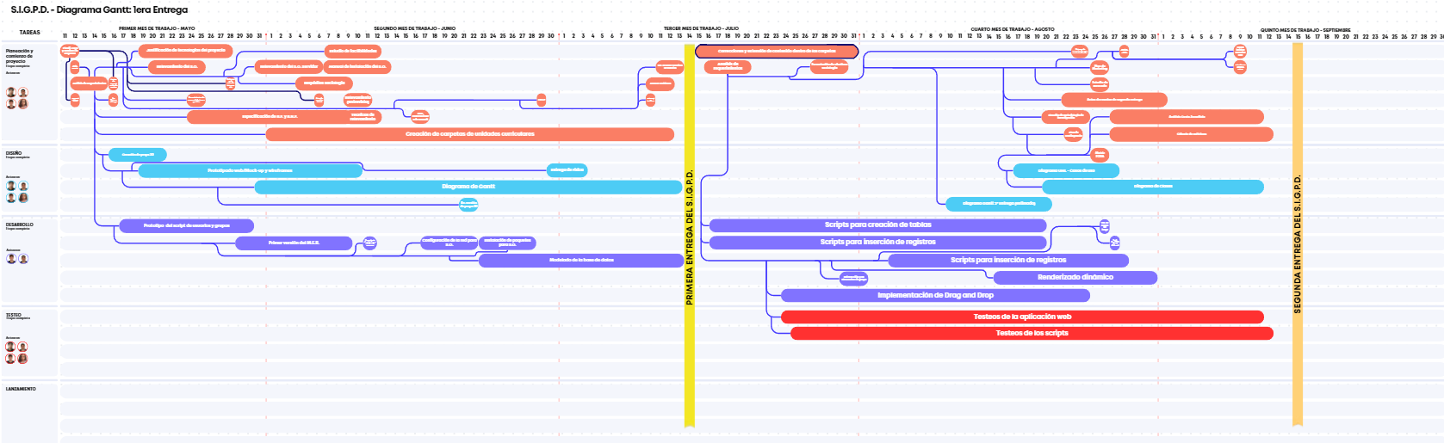](https://www.canva.com/design/DAGv6RzMcao/JGf_kW2dfKEszd3Sml992g/edit?utm_content=DAGv6RzMcao&utm_campaign=designshare&utm_medium=link2&utm_source=sharebutton)

### 11.1.1 - Tabla Excel de la Segunda Entrega

En este punto se deja la tabla excel de items de la Segunda entrega del proyecto:

[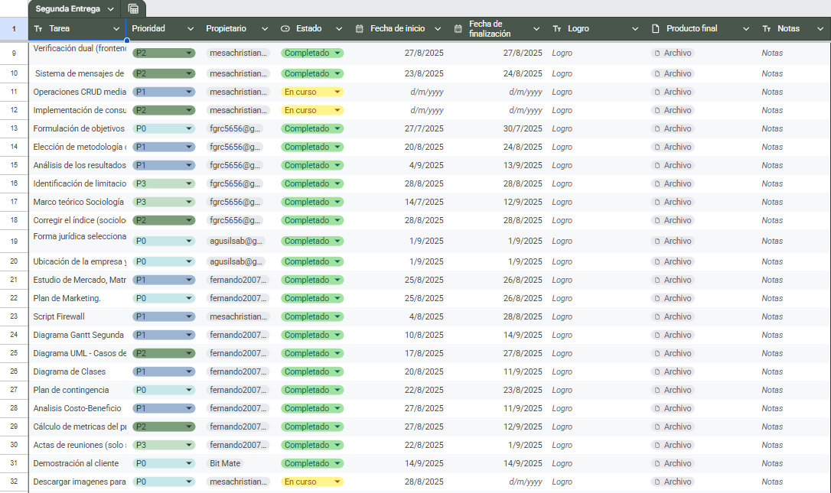](https://docs.google.com/spreadsheets/d/1RTQSLUrdvRCSRQ-ZkewLr8n_zWUh7BnZoGI2JYt1ml8/edit?usp=sharing)

## 11.2 - Planes de contingencia

En este punto se tocan todos los planes de contingencia que desarrollamos para las diferentes adversidades que se nos puedan imponer durante el desarrollo de esta segunda entrega y el futuro del proyecto.

| **Riesgo** | **Probabilidad** | **Impacto** | **Consecuencia** | **Acción preventiva** | **Acción correctiva** |
| --- | --- | --- | --- | --- | --- |
| **Retraso en la codificación** | **Media** | **Alto** | **Atraso en la entrega y acumulación de tareas** | **Dividir módulos en entregables semanales; uso de Trello/Asana** | **Reasignar tareas y ampliar horas de trabajo en paralelo** |
| **Falta de disponibilidad de un integrante** | **Alta** | **Medio** | **Reducción en la capacidad de avance del equipo** | **Planificar roles compartidos y documentar el trabajo** | **Redistribuir tareas entre los demás integrantes; ajustar alcance** |
| **Fallos técnicos (PC, software o IDE)** | **Media** | **Medio** | **Pérdida de tiempo de desarrollo** | **Mantener backups y control de versiones en GitHub** | **Restaurar copias de seguridad; usar otra PC/laboratorio** |
| **Cambios en los requisitos del cliente/docente** | **Baja** | **Alto** | **Retrabajo y reestructuración de funcionalidades** | **Validar requisitos en cada reunión con docentes** | **Repriorizar funcionalidades y ajustar planificación** |
| **Errores en la base de datos** | **Media** | **Alto** | **Inconsistencia en registros de partidas** | **Revisar scripts antes de ejecución; pruebas unitarias** | **Restaurar copia de seguridad; depurar tablas** |
| **Descoordinación en la comunicación interna** | **Media** | **Medio** | **Confusiones y tareas duplicadas** | **Reuniones semanales de seguimiento + grupo en WhatsApp** | **Reunión extraordinaria para alinear; asignar un coordinador** |
| **Falta de documentación adecuada** | **Media** | **Medio** | **Dificultad en la entrega final y comprensión del sistema** | **Establecer un responsable de documentación en cada sprint** | **Actualizar documentación en paralelo al desarrollo** |
| **Baja participación de los jugadores (usuarios de prueba)** | **Alta** | **Medio** | **Dificultad para validar la usabilidad del sistema** | **Coordinar con docentes para organizar sesiones de prueba** | **Realizar pruebas con estudiantes de otros cursos** |
| **Fallo en la demo ante docentes** | **Media** | **Alto** | **Imagen negativa del avance del proyecto** | **Preparar demo previa y ambiente de pruebas** | **Reagendar demo; mostrar grabación funcional** |
| **Incompatibilidad entre versiones del software** | **Media** | **Bajo** | **Problemas de integración** | **Usar dependencias estables y mismas versiones en todo el equipo** | **Ajustar versiones; migrar a entorno común** |

### 11.2.1 - Desarrollo de las posibles adversidades

A continuación, se detallan las posibles causas que pueden dar origen a los riesgos identificados en el proyecto:

* **Retraso en la codificación** Esta adversidad puede generarse cuando las tareas asignadas resultan más complejas de lo esperado o se subestima el tiempo necesario para su desarrollo. También puede deberse a una falta de experiencia en alguna tecnología puntual o a problemas de integración entre módulos.
* **Falta de disponibilidad de un integrante** Es frecuente que por motivos personales, académicos o laborales, un integrante del equipo no pueda cumplir con las tareas en los tiempos establecidos. Esto puede ocurrir de forma inesperada y afectar la carga de trabajo global.
* **Fallos técnicos (PC, software o IDE)** Un fallo en el hardware (como desperfectos en una PC) o en el software de desarrollo (errores de compilación, incompatibilidades del IDE, librerías dañadas) puede detener temporalmente el avance del proyecto.
* **Cambios en los requisitos del cliente/docente** Durante el transcurso del proyecto, el cliente (en este caso los docentes) puede solicitar modificaciones en funcionalidades ya planificadas, lo cual genera retrabajo, reorganización de prioridades y riesgo de no cumplir los plazos.
* **Errores en la base de datos** Un diseño inadecuado de la base de datos, consultas mal estructuradas o falta de validaciones pueden derivar en errores de integridad, registros duplicados o pérdida de información durante el desarrollo y pruebas
* **Descoordinación en la comunicación interna** La ausencia de un canal de comunicación centralizado o la falta de reuniones periódicas puede llevar a malentendidos, asignación duplicada de tareas o desalineación entre integrantes sobre los avances reales del proyecto.
* **Falta de documentación adecuada** Cuando la prioridad está centrada en programar, muchas veces se descuida la documentación. Esto genera problemas posteriores para la entrega final, ya que no se cuenta con registros claros del diseño, las decisiones tomadas ni el detalle técnico del sistema.
* **Baja participación de los jugadores (usuarios de prueba)** Para validar la usabilidad del sistema, se requiere la colaboración de estudiantes que actúen como jugadores. Si no se logra convocar suficiente participación, el proyecto pierde la posibilidad de obtener retroalimentación real de su uso práctico.
* **Fallo en la demo ante docentes** Esta adversidad suele generarse cuando no se prueba adecuadamente el entorno antes de la demostración o cuando se depende de una conexión a internet inestable. También puede surgir por errores de última hora no detectados en las pruebas previas.
* **Incompatibilidad entre versiones del software** El uso de diferentes versiones de librerías, IDEs o dependencias entre los integrantes del equipo puede ocasionar problemas de integración, fallos al compilar o comportamientos distintos del sistema según el entorno.

# 12.0 - Modelado del Sistema

En este punto se abordan los diagramas UML de “Casos de Uso” y así como también el Diagrama de “Clases” del proyecto:

## 12.1 - Diagrama UML de Casos de Uso (corrección 3era Entrega)

[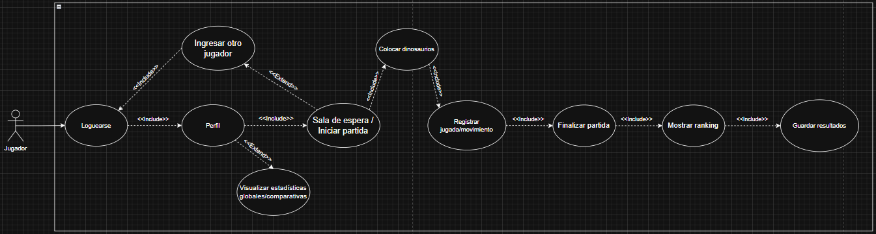](https://drive.google.com/file/d/1tbOTOvkJ7a3QtbiYuyOmXStx3qbbedUU/view?usp=sharing)

El diagrama de casos de uso se diseñó tomando en cuenta los requerimientos funcionales del proyecto y la necesidad de diferenciar claramente los roles del sistema. Para ello se representó al actor del sistema que sería el jugador

* **Jugador:** es el rol principal del sistema, el único que puede interactuar directamente con las partidas. Sus casos de uso incluyen *loguearse, iniciar partida, colocar dinosaurios, registrar jugada/movimiento, finalizar partida, mostrar ranking y guardar resultados*. De esta manera se representa el flujo completo de una partida, desde el ingreso al sistema hasta el guardado automático de los resultados. Con esta organización, el diagrama logra representar fielmente la relación entre el actor del sistema y casos de uso del sistema.

### 

### 12.1.2 - Flujo principal/deseado y flujos alternativos/no deseados

### Flujo Principal (Final Deseado)

1. El **Jugador** se loguea en el sistema.
2. Pasa a la sección de perfil
3. Selecciona la opción *Iniciar partida*.  
   El sistema permite configurar los parámetros iniciales (número de jugadores, tablero, idioma, etc.).
4. El sistema asigna aleatoriamente los dinosaurios según las reglas (draft).
5. En cada ronda (12 turnos en total):  
    5.1. El jugador coloca un dinosaurio en el tablero.  
    5.2. El sistema valida la posición según las reglas.  
    5.3. El sistema registra la jugada/movimiento.  
    5.4. Se avanza a la siguiente ronda si todos los jugadores realizaron su jugada.
6. Al terminar la última ronda, el jugador finaliza la partida.
7. El sistema calcula los puntajes, muestra el ranking y guarda automáticamente los resultados en la base de datos.
8. El **Jugador** visualiza sus resultados finales en pantalla.

### Flujos Alternativos / Excepciones (Final no deseado)

* **A1. Error en autenticación:**
  1. El jugador ingresa credenciales incorrectas al loguearse.
  2. El sistema rechaza el acceso y muestra un mensaje de error.
  3. El flujo vuelve al paso 1 del logueo desde la pestaña de “Sala de espera / iniciar partida”.
* **A2. Movimiento inválido:**
  1. El jugador intenta colocar un dinosaurio en una posición no permitida.
  2. El sistema detecta la jugada inválida y muestra un mensaje indicando el error.
  3. El sistema no avanza de ronda hasta que el jugador realice una jugada válida.
* **A3. Interrupción de la partida:**
  1. Durante la partida, el jugador decide abandonar o se produce un fallo en el sistema.
  2. El sistema ofrece guardar el progreso parcial (si está disponible esa opción).
  3. La partida queda marcada como “incompleta” en la base de datos.

## 12.2 - Diagrama de Clases

[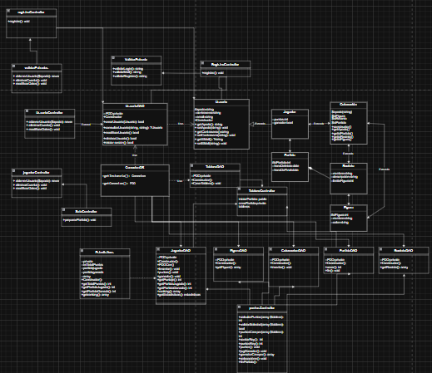](https://drive.google.com/file/d/1jqOi5AFDwWPe_FMkJln3BFE7BoQeAqu9/view?usp=sharing)

### 12.2.1 - Explicación del diagrama de clases

1. Usuario → Jugador

* **Tipo de relación:** **Herencia (extends)**
* **Explicación:** La clase **Jugador** hereda de **Usuario**.  
  Esto significa que un jugador es un tipo de usuario, por lo que tendrá todas las propiedades y métodos de **Usuario**, además de sus propios atributos (**puntos, ganador**).

2. UsuarioDAO → Usuario

* **Tipo de relación:** **Dependencia (use)**
* **Explicación:** **UsuarioDAO** depende de **Usuario** para funcionar.  
  La clase DAO se encarga de crear y consultar usuarios en la base de datos, por lo que necesita recibir objetos **Usuario** como parámetro.

3. UsuarioDAO → ConexionDB

* **Tipo de relación:** **Dependencia (use)**
* **Explicación:** **UsuarioDAO** utiliza la clase **ConexionDB** para conectarse a la base de datos y ejecutar consultas. Sin **ConexionDB, UsuarioDAO** no podría realizar operaciones en la base.

4. Jugador → Colocación

* **Tipo de relación:** **Herencia (extends)**
* **Explicación:** La clase **Colocación** hereda de **Jugador**.  
  Esto indica que una colocación pertenece a un jugador o está ligada a él.

5. Colocación → Recinto

* **Dependencia (use)**
* **Colocación** depende de **Recinto** porque las colocaciones solo pueden existir dentro de un recinto determinado.  
  Es decir, un jugador coloca fichas o realiza acciones dentro de un recinto.

6. Recinto → Figura

* **Tipo de relación:** **Asociación (sin flecha específica)**
* **Explicación:** Existe una relación entre un **Recinto** y una **Figura**.  
  Esto sugiere que un recinto puede contener figuras, y cada figura está ubicada en un recinto.

7. Partida → Jugador

* **Tipo de relación:** **Asociación (flecha simple)**
* **Explicación:** La clase **Partida** está asociada con **Jugador**.  
  Una partida involucra jugadores, y cada jugador participa en partidas.

## 

## 12.3 - Evaluación y control del proyecto

Dentro de este punto se abordan las partes evaluativas del proyecto, tales sean “Análisis costo-beneficio” y “càlculo de métricas”:

### 12.3.1 - Análisis Costo–Beneficio

Para realizar este análisis de costo-beneficio vamos a tener en cuenta los siguientes valores estimados para poder darle un valor ficticio de lo que sería el costo total del proyecto y el beneficio que se nos retribuirá.

* Salario mínimo nacional en Uruguay (2025) ≈ $22.800 UYU/mes ≈ USD 550/mes.
* Se prorrateará por el tiempo del proyecto (ejemplo: 7 meses de trabajo).
* Valores de materiales e insumos son estimativos.

#### 12.3.1.1 - Costos

| **Concepto** | **Detalle** | **Costo Estimado (USD)** |
| --- | --- | --- |
| **Personal (valorado, no pagado)** |  |  |
| Programador Jefe | Desarrollo backend (PHP/MySQL), coordinación | 7 × 150 = **1.050** |
| Diseñador gráfico / 3D | Modelado de fichas, tableros y prototipado | 7 × 120 = **840** |
| Tester 1 | Pruebas funcionales | 7 × 100 = **700** |
| Tester 2 (multitasker) | Testing + documentación + apoyo desarrollo | 7 × 100 = **700** |
| **Subtotal Personal (referencial)** |  | **3.290** |
| **Software** |  |  |
| PHP, MySQL, Bootstrap, GitHub | Herramientas libres | 0 |
| RedHat Enterprise Linux (académico) | Provisto por UTU | 0 |
| Office (reemplazado por Google Docs/Canva) | 0 | 0 |
| **Subtotal Software** |  | **0** |
| **Prototipado Físico** |  |  |
| Fichas 3D | Insumos de PLA (2 kg × 20 USD) | 40 |
| Tableros de cartón + impresión | Hojas A3, tinta, cartón reforzado | 30 |
| Prototipos adicionales en cartón (iteraciones) | Pegamento, cutters, impresiones | 20 |
| **Subtotal Prototipado** |  | **90** |
| **Documentación** |  |  |
| Carpetas impresas de cada asignatura | 4 carpetas × 5 USD | 20 |
| Impresión extra de anexos/manuales | 50 páginas × 0,05 USD | 2,5 |
| **Subtotal Documentación** |  | **22,5** |

Teniendo en cuenta los costos estimados de esta tabla nos da un costo total de unos: 3.402,5 USD

## 

#### 12.3.1.2 - Beneficios

| **Categoría** | **Beneficio** | **Valor Monetario Aproximado** |
| --- | --- | --- |
| **Software desarrollado** | Aplicación web de gestión de partidas (seguimiento + digitalización). Un desarrollo equivalente en mercado valdría entre **USD 9.000 – 10.000**. | 9.000 |
| **Prototipos físicos** | Validación rápida + fichas 3D reutilizables y tableros para demostración. | 500 |
| **Uso de software libre** | Ahorro en licencias (Office 365 ≈ 150 USD/año; RedHat Enterprise ≈ 350 USD/año). | 500 |
| **Valor educativo** | Experiencia de 7 meses en programación, testing y diseño. Equivalente a un curso privado (≈ 1.200 USD/persona × 4). | 4.800 |
| **Valor documental** | Manuales, carpetas y presentación profesional. | 200 |

**Y teniendo en cuenta esta tabla de los beneficios que nos aportaría el realizar el proyecto, podemos obtener un beneficio total de: USD 15.000**

#### 12.3.1.3 - Balance

* **Inversión total:** USD **3.402,5**
* **Beneficio estimado:** USD **15.000**
* **Relación Costo–Beneficio (B/C):** 15.000 / 3.402,5 ≈ **4,41**

El proyecto es **altamente viable**: cada dólar invertido genera más de **4 veces su valor en beneficios**, sumando además un gran impacto educativo y de aprendizaje.

#### 12.3.1.4 - Gráfica de costos-beneficios

En la siguiente gráfica se toma en cuenta la factibilidad económica contextualizada dentro de los 7 meses de trabajo que nos llevará en total el S.I.G.P.D.

En el primer mes de trabajo la pérdida de dinero será un poco mayor que la ganancia ya que todavía no se tendría un producto listo para el público y se estarían realizando la compra de licencias necesarias, el pago a los empleados de BitMate y demás gastos, a partir del segundo mes se empezaría a notar mejoría demostrando una clara viabilidad económica por parte del proyecto ya que como se ve en la gráfica los beneficios cuadruplican el dinero que entra en comparación al que sale con los diversos costos.

[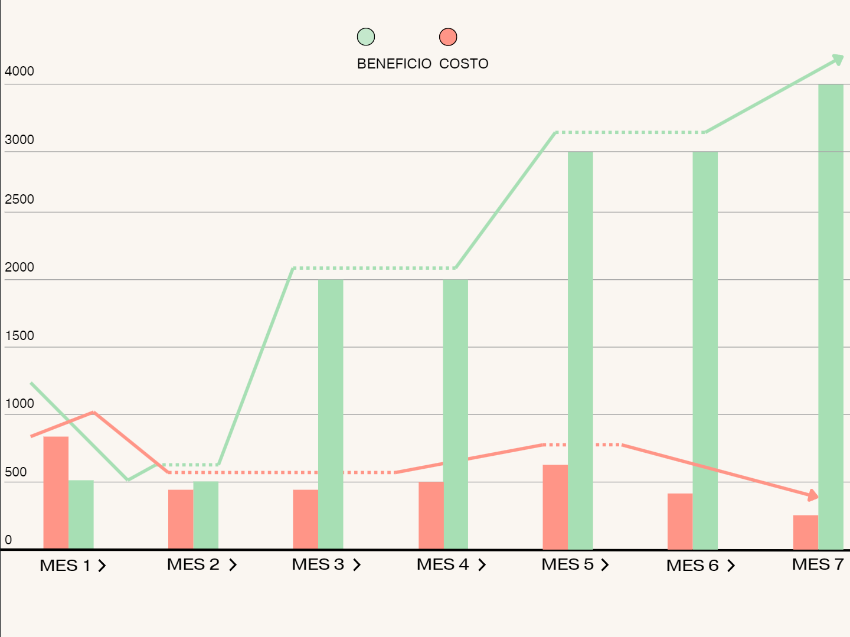](https://www.canva.com/design/DAGyn5ikHxY/xulTIwFtiOgfQu9ZfbJPzw/edit?utm_content=DAGyn5ikHxY&utm_campaign=designshare&utm_medium=link2&utm_source=sharebutton)

### 12.3.2 - Cálculo de Métricas del Proyecto

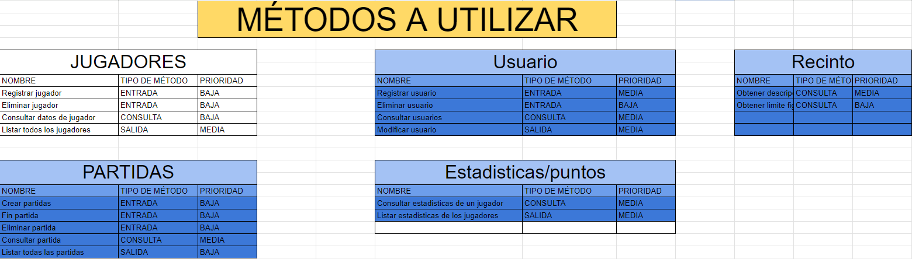

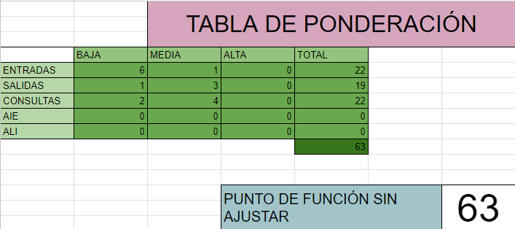

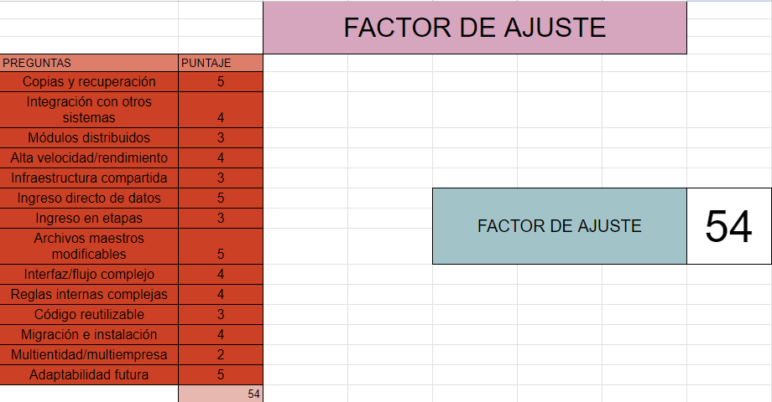

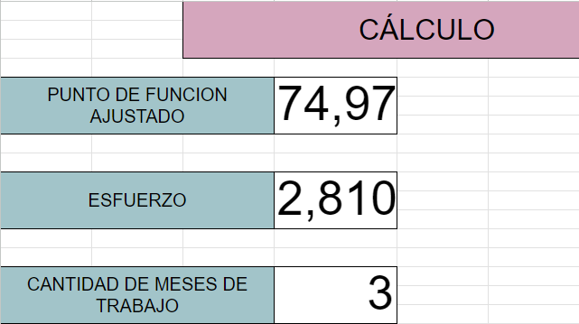

## 12.4 - Gestión y comunicación

Se hacen presentes en este punto elementos como la demostración de avances al cliente(docentes a cargo de las defensas) y la subida del proyecto al repositorio.

### 12.4.1 - Demostración al Cliente

En este punto se deja presente el video de demostración al cliente subido en oculto al canal de la empresa ficticia:

[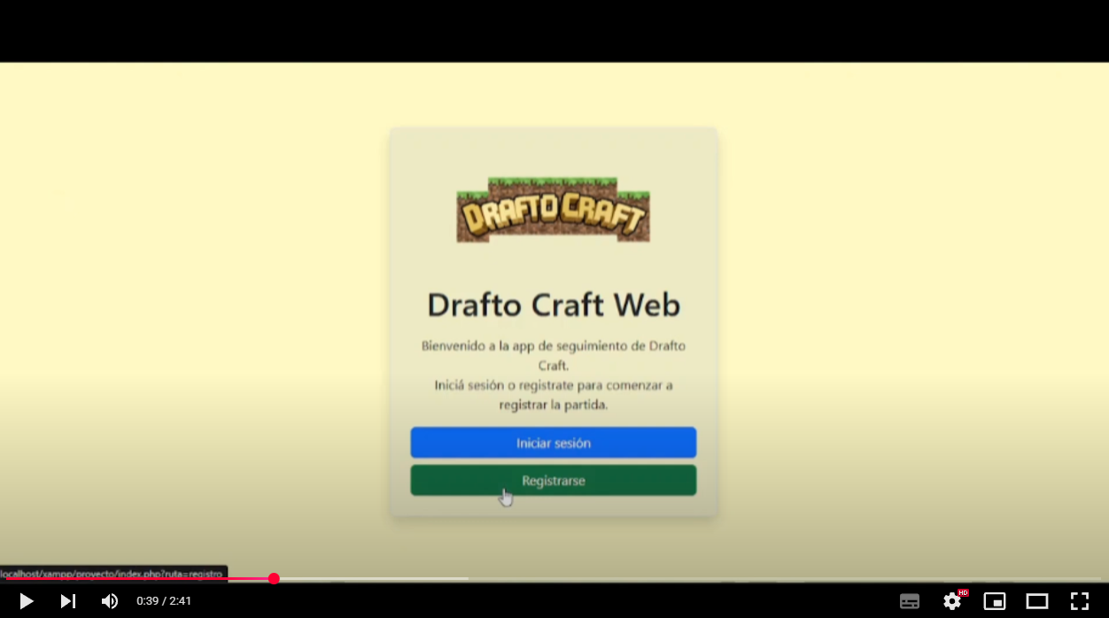](https://youtu.be/eHNFOBn8qn4?si=qDDnT9RBOT4V32Gg)

### 

# 13.0 - Análisis FODA Ponderado

En este punto tomamos en cuenta en análisis FODA realizado previamente para las unidades curriculares de Ingeniería de Software y de Emprendedurismo y Gestión. Para realizar el ponderado del FODA ya existente seguimos el paso a paso de a cada fortaleza y oportunidad darles un valor de **“peso”**, en total todas las fortalezas deben dar un resultado de 1 sumando todos los pesos de cada fortaleza, lo mismo para oportunidades, luego hay que darle una **“calificación”** en una escala de 1 a 4 siendo en el caso de fortalezas y oportunidades un 4 un aspecto muy positivo, mientras que un 1 un aspecto muy poco positivo. Por último vamos a calcular un resultado para cada uno, esto se realiza multiplicando **“peso x calificación”.**

Ahora aplicaremos lo exactamente lo mismo para debilidades y amenazas, con la ligera diferencia de que en la calificación de estas 2 categorías 4 será un aspecto muy negativo y 1 como un aspecto negativo que se puede hasta obviar.

y luego le vamos a asignar a cada categoría un carácter, es decir, si es positivo o negativo qué tanto, también asignaremos un ámbito, osea si son factores externos o internos a la situación a analizar y por último los totales ponderados.

[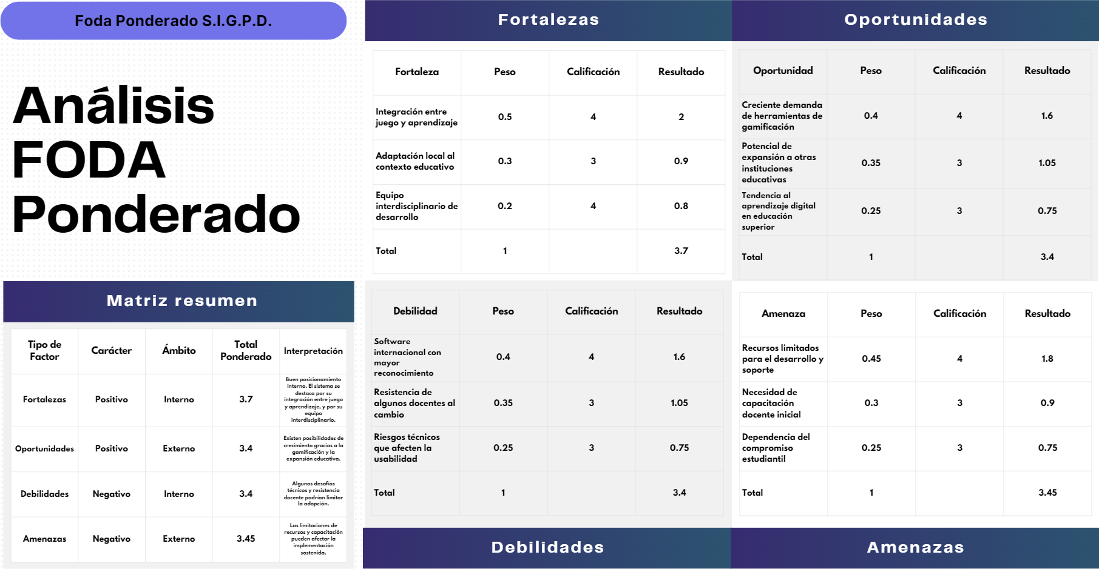](https://www.canva.com/design/DAG08_XT01E/VgK0yULA7fN__ttRggVUHQ/edit?utm_content=DAG08_XT01E&utm_campaign=designshare&utm_medium=link2&utm_source=sharebutton)

# 14.0 - Plan de testing

El proceso de testing (pruebas de software) es una fase fundamental dentro del ciclo de desarrollo, cuyo propósito es garantizar que el sistema funcione correctamente, cumpla con los requerimientos establecidos y brinde una experiencia de usuario confiable. A través del testing se detectan errores, inconsistencias, desviaciones en la lógica del sistema y posibles fallas de usabilidad antes de la entrega final del producto.

En el caso del S.I.G.P.D., el testing cobra una importancia especial debido a que el sistema no solo debe ofrecer una interfaz usable, sino que también debe respetar estrictamente las reglas del juego original, validar movimientos, calcular puntuaciones, gestionar rondas de manera automática y asegurar la coherencia de la información almacenada. Cada una de estas tareas requiere precisión y consistencia, ya que un pequeño error podría alterar el resultado de la partida o dificultar la experiencia del jugador.

Este plan de testing establece de manera detallada la estrategia a utilizar, los tipos de pruebas, el alcance, los criterios de aceptación, la forma de ejecutar los casos de prueba y el procedimiento para documentar y corregir defectos. Asimismo, define responsabilidades, entornos de prueba, métricas y riesgos asociados al proceso.

El objetivo final no es únicamente encontrar errores, sino asegurar la calidad global del sistema, aumentar su confiabilidad, y comprobar que el producto entregado sea estable, funcional y alineado con las expectativas de los usuarios y los requerimientos del proyecto.

### 14.0.1 - Objetivo del plan de testing

El objetivo del presente plan es definir la estrategia, alcance, actividades, roles, criterios y métodos necesarios para asegurar la calidad del sistema S.I.G.P.D. (Sistema Informático de Gestión de Partidas para DraftoCraft/Draftosaurus). Este plan busca verificar que el sistema cumpla con los requerimientos funcionales, responda correctamente a las reglas del juego y proporcione una experiencia de usuario clara, estable e intuitiva.

### 

### 14.0.2 - Alcance del testing

**Incluye:**

* Validación de todas las funcionalidades definidas en los Requerimientos Funcionales (RF01–RF21).
* Validación de flujo de juego (inicio de partida, draft, colocación de fichas, avance de rondas, cálculo de puntaje).
* Verificación de interfaz de usuario (usabilidad, navegación, responsividad).
* Validación de reglas internas del juego (restricciones por dado, recintos, forzamientos, puntuaciones).
* Verificación de almacenamiento de datos (partidas, jugadores, resultados).
* Pruebas en diferentes dispositivos y resoluciones (PC, laptop, tablet/celular si corresponde).

**No incluye:**

* Pruebas de rendimiento avanzado o estrés.
* Pruebas automatizadas.
* Pruebas de seguridad avanzada (inyección, penetración).
* Integración con otros juegos o expansiones (solo modo base).

### 14.0.3 - Estrategia del testing

El enfoque de prueba será **manual**, orientado a la experiencia del usuario final (jugador), las pruebas se estructurarán de la siguiente manera:

* **Pruebas funcionales:** Validar que cada función del sistema cumple su propósito.
* **Pruebas de flujo:** Ejecutar una partida completa.
* **Pruebas de interfaz:** Comprobar diseño, interacción, responsividad.
* **Pruebas de reglas del juego:** Usando tablas de decisión para evaluar cada condición posible.
* **Pruebas de usabilidad:** Navegación lógica, claridad de mensajes.
* **Pruebas de validaciones:** Casos positivos, negativos y de borde.

### 14.0.4 - Tipo de pruebas

| **Tipo de prueba** | **Descripción** |
| --- | --- |
| Pruebas de unidad lógica (manuales) | Validación de elementos independientes (ej: validar dado, validar recintos). |
| Pruebas funcionales | Pruebas directas sobre cada requerimiento funcional. |
| Pruebas de integración | Validar interacción entre componentes (draft + tablero + puntuación). |
| Pruebas de sistema | Validar el funcionamiento global del sistema. |
| Pruebas de usabilidad | Facilidad de uso, claridad de interfaz, iconografía. |
| Pruebas de regresión (manuales) | Verificación de que nuevas funciones no rompan las existentes. |

### 14.0.5 - Roles y responsabilidades

| **Rol** | **Responsabilidades** |
| --- | --- |
| Equipo de desarrollo / QA interno | Diseñar casos de prueba, ejecutar pruebas manuales, documentar resultados, reportar errores, verificar correcciones. |
| Usuario final (jugador de prueba) | Participar en pruebas de experiencia y usabilidad, reportar confusiones o dificultades. |

### 14.0.6 - Entorno de pruebas

El sistema se probará en entornos similares al de producción.

**Configuración principal:**

* Servidor local: XAMPP / LAMP (Apache, PHP, MySQL)
* Sistema operativo: RedHat Enterprise Linux V10 (objetivo final) y Windows (pruebas locales).
* Navegadores: Chrome, Firefox (mínimo), Edge / Safari opcional.
* Dispositivos: PC, laptop, tablet (si interfaz responsive lo permite).
* Base de datos: MySQL/MariaDB con estructura final del sistema.

**Datos de prueba:**

* Jugadores ficticios.  
  Diferentes números de jugadores (2, 3, 4).
* Dinosaurios generados aleatoriamente.
* Partidas completas y parciales.

### 14.0.7 - Criterios de inicios de testeos

Las pruebas comenzarán cuando:

* Se hayan implementado las funcionalidades principales del flujo de partida.
* La base de datos esté operativa.
* La interfaz permita navegar entre secciones principales.
* Las reglas básicas del juego estén integradas.

### 14.0.8 Criterios de Finalización de Pruebas

Las pruebas finalizarán cuando:

* Se hayan ejecutado todos los casos de prueba planificados.
* No existan errores críticos ni bloqueantes.
* Los errores menores hayan sido documentados o corregidos.
* El flujo completo de partida pueda completarse sin fallos.
* El sistema cumpla todos los requerimientos funcionales.

### 14.0.9 Severidad y Prioridad de Errores

| **Severidad** | **Descripción** |
| --- | --- |
| Crítico | Impide continuar la partida o acceder al sistema. |
| Alto | Funcionalidad principal falla, pero se puede continuar parcial. |
| Medio | Error funcional menor, afecta experiencia pero no bloquea. |
| Bajo | Error visual, ortográfico o detalle de interfaz. |

| **Prioridad** | **Descripción** |
| --- | --- |
| P1 | Resolver inmediatamente. |
| P2 | Resolver antes de la entrega final. |
| P3 | Opcional, mejora estética o de usabilidad. |

### 14.0.10 Registro y Gestión de Defectos

Cada error detectado se documentará con:

* ID del error
* Fecha
* Descripción
* Pasos para reproducir
* Resultado esperado
* Resultado obtenido
* Severidad / Prioridad
* Estado (Abierto, En progreso, Resuelto, Cerrado)
* Responsable

### 14.0.12 Riesgos del Proceso de Testing

| **Riesgo** | **Mitigación** |
| --- | --- |
| Falta de tiempo para probar todas las funciones | Priorizar funciones críticas (RF). |
| Cambios de última hora en la lógica | Comunicación directa entre desarrollo y testing. |
| Complejidad de validaciones del juego | Uso de tablas de decisión para cubrir casos. |
| Compatibilidad entre dispositivos | Probar en varios navegadores y resoluciones. |

### 14.0.13 - Aprobación del plan de testing

El plan será aprobado por el equipo de desarrollo y validado durante las pruebas internas. Una vez completado el cronograma de testing y corregidos los defectos críticos, el sistema estará listo para la presentación final y despliegue en entorno educativo.

## 14.1 - Pruebas funcionales

Las pruebas funcionales son un tipo de prueba de caja negra cuyo objetivo principal es verificar que cada una de las funcionalidades del sistema cumple con lo establecido en los Requerimientos Funcionales (RF). Estas pruebas se enfocan en **qué hace el sistema**, no en cómo está implementado internamente, y se basan en la interacción directa del usuario con la interfaz o con los servicios del sistema.

En el contexto del S.I.G.P.D., las pruebas funcionales son fundamentales debido a que el sistema debe respetar estrictamente las reglas del juego Draftosaurus, gestionar flujos completos de partida, permitir la interacción entre jugadores, validar condiciones especiales (como el dado o los recintos) y calcular puntuaciones de forma correcta.  
Cualquier fallo en la lógica de juego puede alterar el equilibrio o el resultado de la partida, afectando la experiencia del usuario.

Por ello, este apartado define y documenta cada prueba funcional asociada a cada requerimiento, asegurando una cobertura total del sistema. Cada prueba incluye escenarios positivos, negativos y en casos necesarios, condiciones límite. Además, se integran columnas para registrar el resultado obtenido y el estado de aprobación durante la ejecución real del testing.

### 14.1.1 - Enfoque de las pruebas funcionales

Las pruebas funcionales del S.I.G.P.D. se diseñarán considerando:

* Cobertura total de los Requerimientos Funcionales (RF01–RF21).
* Diseño de pruebas basadas en Casos de Uso y reglas del juego.
* Uso de entradas válidas, inválidas y valores límite.
* Evaluación del comportamiento del sistema ante decisiones del jugador.
* Verificación de interfaz, mensajes, validaciones y flujos.

Cada prueba funcional incluirá:

* ID de prueba
* Requerimiento asociado
* Objetivo
* Precondiciones
* Datos de entrada
* Pasos detallados
* Resultado esperado
* Resultado obtenido (se completa durante el testing)
* Estado (Aprobado/Rechazado)

### 

### 14.1.2 - Tabla de trazabilidad Requerimiento Funcional – Prueba Funcional

| **Requerimiento Funcional** | **ID(s) de Prueba Funcional** |
| --- | --- |
| RF01 | PF-01 |
| RF02 | PF-02, PF-03 |
| RF03 | PF-04 |
| RF04 | PF-05, PF-06 |
| RF05 | PF-07 |
| RF06 | PF-08 |
| RF07 | PF-09 |
| RF08 | PF-10 |
| RF09 | PF-11 |
| RF10 | PF-12 |
| RF11 | PF-13 |
| RF12 | PF-14 |
| RF13 | PF-15 |
| RF14 | PF-16, PF-17 |
| RF15 | PF-18 |
| RF16 | PF-19 |
| RF17 | PF-20 |
| RF18 | PF-21 |
| RF19 | PF-22 |
| RF20 | PF-23 |
| RF21 | PF-24 |

### 14.1.3 - Desarrollo de pruebas funcionales

En este punto se llevarán a cabo las pruebas funcionales del sistema, en una primera instancia se hará el testing del frontend y posteriormente y cuando el sistema se encuentre terminado se hará el testing del backend.

#### 14.1.3.1 - Testing del frontend (RF01-RF21)

**RF01 – El sistema debe permitir registrar o iniciar sesión de un jugador**

### PF-01 – Registro/inicio de sesión exitoso

**ID de Prueba:** PF-01  
 **Requerimiento asociado:** RF01  
 **Objetivo:** Verificar que el usuario pueda registrarse o iniciar sesión correctamente con datos válidos.  
 **Precondiciones:**

* El sistema está en la pantalla inicial.  
   **Datos de entrada:**
* Usuario: “Jugador1”
* Contraseña: “1234”  
   **Pasos:**

1. El usuario accede a la pantalla de inicio.
2. Ingresa un nombre de usuario y contraseña válidos.
3. Presiona “Iniciar sesión” o “Registrarse” (según el caso).  
    **Resultado esperado:**
   * El sistema valida las credenciales.
   * El usuario es autenticado correctamente.
   * El sistema redirige a la sala de espera.

**Resultado obtenido:** El usuario “Jugador1” logró iniciar sesión existosamente con sus credenciales.  
 **Estado:**

* ~~Aprobado~~
* Rechazado

### PF-02 – Intentar iniciar sesión con datos vacíos (negativo)

**ID de Prueba:** PF-02  
 **Requerimiento asociado:** RF01  
 **Objetivo:** Verificar que el sistema no permita iniciar sesión con campos vacíos.  
 **Precondiciones:**

* El sistema está en la pantalla de inicio.  
  **Datos de entrada:**
* Usuario: “”
* Contraseña: “”  
  **Pasos:**

1. El usuario deja los campos vacíos.
2. Presiona “Iniciar sesión”.  
   **Resultado esperado:**

* El sistema muestra un mensaje de error o validación.
* No permite el acceso.

**Resultado obtenido:** El sistema rechaza el acceso mostrando mensaje de error en la validación de datos existosamente  
 **Estado:**

* ~~Aprobado~~
* Rechazado

**RF02 – El sistema debe mostrar la sala de espera al usuario autenticado**

### PF-03 – Acceso a la sala de espera tras iniciar sesión

ID de Prueba: PF-03Requerimiento asociado: RF02  
Objetivo: Verificar que, después de iniciar sesión, el sistema muestre la sala de espera correctamente.  
Precondiciones:

* El usuario ha iniciado sesión exitosamente (PF-01 aprobado).  
   Datos de entrada:
* N/A  
   Pasos:

1. El usuario inicia sesión correctamente.  
    Resultado esperado:

* El sistema redirige automáticamente a la sala de espera.
* Se muestra el botón “Crear partida”.
* Se visualiza el nombre del jugador.

**Resultado obtenido:** Al pulsar el boton de ir a partida el jugador es enviado a la sala de espera correctamente.  
 **Estado:**

* ~~Aprobado~~
* Rechazado

**RF03 – El sistema debe permitir crear una nueva partida desde la sala de espera**

### PF-04 – Crear partida desde la sala de espera

ID de Prueba: PF-04  
Requerimiento asociado: RF03  
Objetivo: Verificar que el usuario pueda crear una nueva partida desde la sala de espera.  
Precondiciones:

* El usuario está en la sala de espera (PF-03 aprobado).  
  Datos de entrada:
* N/A  
  Pasos:

1. El usuario se encuentra en la sala de espera.
2. Presiona el botón “Crear partida”.  
   Resultado esperado:

* El sistema crea la partida automáticamente.
* Redirige a la pantalla principal del juego (tablero / interfaz de partida).

**Resultado obtenido:** El sistema permite crear una partida desde la sala de espera exitosamente  
 **Estado:**

* ~~Aprobado~~
* Rechazado

**RF04 – El sistema permitirá colocar 1 ficha por turno y validará su posición según las reglas**

### PF-05 – Colocar ficha correctamente en un recinto válido (caso positivo)

ID de Prueba: PF-05  
Requerimiento asociado: RF04  
Objetivo: Verificar que el usuario pueda colocar una ficha en un recinto válido durante su turno.  
Precondiciones:

* El jugador tiene al menos 1 ficha disponible.
* La partida está en curso.
* Es el turno del jugador.  
  Datos de entrada:
* Ficha seleccionada: Dinosaurio válido.
* Recinto seleccionado: Recinto permitido según reglas.  
  Pasos:

1. El jugador selecciona una ficha de su mano.
2. Arrastra o hace clic para colocarla en un recinto permitido.
3. Confirma la acción si es necesario.  
   Resultado esperado:

* La ficha se coloca correctamente en el recinto.
* El sistema actualiza visualmente el tablero.
* El turno se da por completado.

**Resultado obtenido:** Al registrar la partida de un solo usuario no se distingue el turno por lo que se pueden colocar más de una ficha, siendo un resultado parcialmente aprobado.  
 **Estado:**

* ~~Aprobado~~
* Rechazado

### PF-06 – Intentar colocar ficha en un recinto no permitido (caso negativo)

ID de Prueba: PF-06  
Requerimiento asociado: RF04  
Objetivo: Verificar que el sistema bloquee o muestre un mensaje de error si el jugador intenta colocar una ficha en un recinto no válido.  
 Precondiciones:

* El jugador tiene una ficha disponible.
* La partida está en curso.
* Es el turno del jugador.  
   Datos de entrada:
* Ficha seleccionada: Dinosaurio válido.
* Recinto seleccionado: Recinto NO permitido según reglas.  
  Pasos:

1. El jugador selecciona una ficha.
2. Intenta colocarla en un recinto inválido.  
    Resultado esperado:

* El sistema no permite la colocación.
* Se muestra un mensaje de advertencia o error.
* La ficha permanece en la mano del jugador.
* El turno no se consume.

**Resultado obtenido:** El sistema distingue correctamente entre los recintos permitidos y no permitidos, por lo que al intentar colocar una ficha en un recinto no permitido se cancela la acción.  
**Estado:**

* ~~Aprobado~~
* Rechazado

**RF05 – El sistema deberá brindar una interfaz con el resultado de los puntos en total de los jugadores**

### PF-07 – Visualización de puntos totales en interfaz

ID de Prueba: PF-07  
Requerimiento asociado: RF05  
Objetivo: Verificar que la interfaz muestre el puntaje total del jugador al finalizar movimientos/turno.  
Precondiciones: Partida en curso; jugador ha realizado al menos una colocación.  
Datos de entrada: Partida con movimientos que generan puntos.  
 Pasos:

1. Realizar una colocación válida que implique puntaje.
2. Observar la sección de puntaje en la interfaz.  
    Resultado esperado:

* La interfaz muestra el puntaje total actualizado del jugador.

**Resultado obtenido:** El sistema muestra el puntaje total del jugador con exito  
**Estado:**

* ~~Aprobado~~
* Rechazado

**RF07 – El sistema debe almacenar los datos relevantes en una Base de Datos relacional**(en esta primera etapa verificaremos el **comportamiento de la UI ante acciones de guardado**, no la persistencia real en BD)

### PF-09 – Acción de guardar (feedback UI)

**ID de Prueba:** PF-09  
**Requerimiento asociado:** RF07  
**Objetivo:** Verificar que al accionar “guardar” la UI muestre retroalimentación adecuada (indicador, mensaje).  
**Precondiciones:** Partida en curso; botón “Guardar” visible.  
**Datos de entrada:** Acción: pulsar “Guardar progreso”.  
 Pasos:

1. Presionar “Guardar” en la interfaz.  
    **Resultado esperado:**

* Aparece un mensaje o ícono: “Guardado” o “Guardado local (pendiente de backend)”.
* Botón cambia estado (deshabilitado brevemente o muestra progreso).

**Resultado obtenido:** La base de datos si almacena correctamente la información de los usuarios.  
**Estado:**

* ~~Aprobado~~
* Rechazado

**RF08 – El tablero en partida deberá contar con 6 recintos principales y 1 área adicional en el río**

### PF-10 – Presencia y disposición de recintos y río

ID de Prueba: PF-10  
 Requerimiento asociado: RF08  
 Objetivo: Verificar en el frontend que el tablero muestre 6 recintos y el área del río en la posición correcta.  
 Precondiciones: Pantalla de juego cargada.  
 Datos de entrada: N/A  
 Pasos:

1. Acceder a la pantalla de juego (tablero).
2. Contar visualmente recintos principales y localizar el río.  
   Resultado esperado:

* Existen exactamente 6 recintos visibles y 1 área del río en el centro inferior.
* Cada recinto está identificado (ícono o etiqueta).

**Resultado obtenido:** Se cumple con este requisito correctamente.  
**Estado:**

* ~~Aprobado~~
* Rechazado

**RF09 – El sistema debe validar que cada jugador tenga 6 Mobs exactos al inicio de la partida**

### PF-11 – Visualización de mano inicial con 6 dinosaurios

ID de Prueba: PF-11  
Requerimiento asociado: RF09  
Objetivo: Verificar que el jugador visualice 6 dinosaurios en su mano al iniciarse la partida.  
Precondiciones: Partida creada y comenzada.  
Datos de entrada: N/A  
 Pasos:

1. Iniciar partida desde la sala de espera.
2. Observar la mano del jugador/área de selección.  
    Resultado esperado:

* Se muestran exactamente 6 fichas/dinosaurios en la mano del jugador.
* Todas son seleccionables (si corresponde).

**Resultado obtenido:** El sistema valida correctamente que cada jugador tenga 6 Mobs  
**Estado:**

* ~~Aprobado~~
* Rechazado

**RF10 – El sistema deberá poder validar que la información es correcta antes de registrar el movimiento (**verificamos validaciones cliente (mensajes/prevención) antes del envío)

### PF-12 – Validación cliente antes de registrar movimiento

**ID de Prueba:** PF-12  
**Requerimiento asociado:** RF10  
**Objetivo:** Verificar que la UI impida acciones inválidas y muestre mensajes antes de confirmar un movimiento.  
**Precondiciones:** Es turno del jugador; selección de ficha disponible.  
**Datos de entrada:** Intento de colocar ficha sin seleccionar o en lugar inválido.  
 **Pasos:**

1. Intentar confirmar movimiento sin seleccionar ficha o sin cumplir regla requerida.  
    **Resultado esperado:**

* La interfaz bloquea la confirmación y muestra mensaje descriptivo (“Seleccione una ficha”, “Posición no válida”).

**Resultado obtenido:** El sistema transforma el cursor en un símbolo de prohibición “🛇” para avisar al cliente que no puede realizar dicho movimiento. Parcialmente aprobado.  
**Estado:**

* ~~Aprobado~~
* Rechazado

**RF11 – El sistema permitirá guardar el progreso parcial de las partidas en curso** (comprobamos que el botón y la UI del guardado parcial existan y den feedback.)

### PF-13 – Función “Guardar progreso parcial” (feedback)

ID de Prueba: PF-13  
Requerimiento asociado: RF11  
Objetivo: Verificar que exista la opción de guardar parcial y que la UI confirme la acción.  
Precondiciones: Partida en curso; opción “Guardar” visible.  
Datos de entrada: Presionar “Guardar progreso”.  
 Pasos:

1. Pulsar “Guardar progreso”.  
    Resultado esperado:

* Aparece confirmación (“Progreso guardado” o similar).
* Indicador visual que la partida está marcada como guardada.

**Resultado obtenido:** Esta particularidad del sistema fue descartada por falta de tiempo  
**Estado:**

* Aprobado
* ~~Rechazado~~

**RF12 – El sistema debe mostrar rankings o estadísticas acumuladas al finalizar partida** (según ajuste docente, en esta versión bastará mostrar estadísticas del jugador actual)

### PF-14 – Visualización de estadísticas/podio al finalizar (versión single-player)

ID de Prueba: PF-14  
Requerimiento asociado: RF12  
Objetivo: Verificar que al finalizar la partida la UI muestre las estadísticas/puntaje del jugador.  
Precondiciones: Partida finalizada.  
Datos de entrada: N/A  
 Pasos:

1. Finalizar partida.
2. Observar pantalla de resultados/podio/estadísticas.  
   Resultado esperado:

* Se muestran puntos finales del jugador y tabla/panel resumen.
* Indicador “Podio” o “Resultados” visible; si no hay más jugadores, muestra solo el jugador.

**Resultado obtenido:** El sistema muestra un ranking de puntaje acumulado para el final de la partida  
**Estado:**

* ~~Aprobado~~
* Rechazado

**RF13 – El sistema debe disponer de un tablero interactivo que permita a los jugadores arrastrar y soltar fichas**

### PF-15 – Comportamiento drag & drop de fichas

ID de Prueba: PF-15  
Requerimiento asociado: RF13  
Objetivo: Verificar que en el frontend el jugador pueda arrastrar una ficha desde la mano y soltarla en un recinto válido.  
Precondiciones: Es turno del jugador; fichas visibles en mano.  
Datos de entrada: Arrastrar ficha X → recinto Y.  
 Pasos:

1. Seleccionar una ficha con el cursor/touch.
2. Arrastrar a recinto válido y soltar.  
   Resultado esperado:

* La ficha se mueve visualmente y queda colocada en el recinto.
* Feedback visual (animación o sombra) durante el arrastre.

**Resultado obtenido:** Dentro del sistema inicial funcionaba correctamente pero ahora en la beta de la app no aunque ya se encontró la solución  
**Estado:**

* ~~Aprobado~~
* Rechazado

**RF14 – El sistema debe permitir personalizar parámetros antes de iniciar una partida** (en tu flujo real la creación ocurre desde la sala; aquí comprobamos la existencia de la UI de parámetros previa a crear partida)

### PF-16 – Acceso y visualización de parámetros previos (UI)

**ID de Prueba:** PF-16  
**Requerimiento asociado:** RF14  
**Objetivo:** Verificar que exista una sección/modal de configuración de parámetros antes de crear partida.  
**Precondiciones:** Usuario en sala de espera.  
**Datos de entrada:** Abrir “Configuración” o “Parámetros”.  
 **Pasos:**

1. En la sala, pulsar “Configuración” / “Parametros de partida”.  
    **Resultado esperado:**

* Aparece un modal/panel con opciones (número de jugadores, idioma, etc.).
* Se pueden modificar parámetros desde la UI (aunque backend no persista aún).

**Resultado obtenido:** Esta funcion fue descartada por falta de tiempo  
**Estado:**

* ~~Aprobado~~
* Rechazado

**RF15 – El sistema deberá incluir un sistema de selección (draft) para la asignación de los dinosaurios entre los jugadores, visualizando el orden en pantalla**

### PF-17 – Visualización del orden de draft en pantalla

**ID de Prueba:** PF-17  
**Requerimiento asociado:** RF15  
**Objetivo:** Verificar que la UI muestre el orden de selección (draft) en la pantalla de partida.  
**Precondiciones:** Inicio de fase de draft (o al comenzar turno).  
**Datos de entrada:** N/A  
 **Pasos:**

1. Iniciar la fase de selección/draft (o avanzar al turno correspondiente).
2. Observar el panel que indica orden de jugadores.  
    **Resultado esperado:**

* El orden de draft aparece en pantalla (ej.: iconos o lista en orden de izquierda).
* El jugador actual está resaltado.

**Resultado obtenido:** El sistema en su estado actual de beta cuenta con una versión parcial de lo que pide el requerimiento  
**Estado:**

* ~~Aprobado~~
* Rechazado

**RF16 – El sistema tiene que tener varias secciones como cargar una partida nueva o ver el podio de puntos**

### PF-18 – Navegación entre secciones (Cargar partida / Ver podio)

ID de Prueba: PF-18  
Requerimiento asociado: RF16  
Objetivo: Verificar la existencia y navegación funcional entre las secciones principales desde la UI.  
Precondiciones: Acceso al menú principal o sala.  
Datos de entrada: Seleccionar “Cargar partida” y “Ver podio”.  
 Pasos:

1. Pulsar “Cargar partida” → comprobar vista.
2. Volver y pulsar “Ver podio” → comprobar vista.  
   Resultado esperado:

* Cada sección se abre correctamente (pantalla/modal).
* Botones de regreso/navegación funcionan.

**Resultado obtenido:** El sistema cuenta con la característica de tener dichas secciones  
**Estado:**

* ~~Aprobado~~
* Rechazado

**RF17 – El sistema deberá adaptar las validaciones en base al número de jugadores (**como testing frontend single-player, comprobaremos que la UI permite comportamiento coherente con 1 jugador)

### PF-19 – Validaciones adaptadas al modo single-player

**ID de Prueba:** PF-19  
**Requerimiento asociado:** RF17  
**Objetivo:** Verificar que, en modo 1 jugador, la UI no bloquee el avance de ronda esperando acciones de otros jugadores.  
**Precondiciones:** Partida iniciada con un solo jugador.  
**Datos de entrada:** Colocar ficha del jugador.  
 **Pasos:**

1. Realizar colocación válida.
2. Intentar avanzar de ronda.  
   **Resultado esperado:**

* La UI permite avanzar inmediatamente (no espera confirmación de otros jugadores).
* Mensajes/indicadores coherentes con single-player.

**Resultado obtenido:** Permite el comportamiento necesario de la app para un solo jugador  
**Estado:**

* ~~Aprobado~~
* Rechazado

**RF18 – El sistema debe guardar de forma automática los resultados finales de las partidas** (verificaremos que la acción de finalizar muestre feedback de guardado automático)

### PF-20 – Finalizar partida y feedback de guardado

**ID de Prueba:** PF-20  
**Requerimiento asociado:** RF18  
**Objetivo:** Verificar que al finalizar partida la UI muestre un indicador de “Guardado automático” o similar.  
 **Precondiciones:** Partida finalizada.  
 **Datos de entrada:** Pulsar “Finalizar partida”.  
 **Pasos:**

1. Pulsar “Finalizar partida”.  
   **Resultado esperado:**

* Aparece un mensaje “Resultados guardados” o “Guardado automático”.
* Se muestra pantalla de resumen/resultados.

**Resultado obtenido:** El sistema guarda correctamente los datos apenas terminada la partida  
**Estado:**

* ~~Aprobado~~
* Rechazado

**RF19 – El sistema debe de tener como máximo 60 dinosaurios (10 del mismo color de cada tipo)**

### PF-21 – Verificación de límite máximo en UI

ID de Prueba: PF-21  
Requerimiento asociado: RF19  
Objetivo: Verificar que la UI no muestre más de 60 dinosaurios en la barra/gestor de mazo y que intente prevenir excedentes.  
Precondiciones: Vista de mazo o inventario accesible.  
Datos de entrada: (Si existe acción para generar mazo) Solicitar visualización del mazo inicial.  
 Pasos:

1. Abrir vista de mazo.
2. Contar elementos visibles o revisar contador.  
   Resultado esperado:

* El mazo/reportes muestran máximo 60 elementos.
* Si UI acepta intento de añadir más, muestra mensaje de error: “Máximo 60 dinosaurios”.

**Resultado obtenido:** Esto no se ha llegado a implementar ya que solo se cuenta con una rotación de 6 fichas para un player  
**Estado:**

* ~~Aprobado~~
* Rechazado

**RF20 – El sistema debe reconocer y validar que todos los jugadores hayan colocado un dinosaurio para avanzar de ronda** (en single-player, equivalente: el sistema debe permitir avanzar cuando el único jugador colocó su dinosaurio)

### PF-22 – Avanzar de ronda tras colocación (single-player)

ID de Prueba: PF-22  
Requerimiento asociado: RF20  
Objetivo: Verificar que la interfaz habilita el avance de ronda una vez que el jugador colocó su ficha.  
Precondiciones: Es turno del jugador; ficha colocada.  
Datos de entrada: N/A  
 Pasos:

1. Colocar ficha válida.
2. Observar botón/indicador “Avanzar ronda”.
3. Pulsarlo.  
   Resultado esperado:

* El sistema permite avanzar la ronda.
* Si existiera modo multijugador, el botón quedaría deshabilitado hasta que todos coloquen (se simula en caso de UI disponible).

**Resultado obtenido:** Funciona parcialmente.  
**Estado:**

* ~~Aprobado~~
* Rechazado

**RF21 – El mazo de dinosaurios entregado por el sistema debe generarse de forma aleatoria para cada partida**

### PF-23 – Verificación visual de aleatoriedad del mazo entre partidas

**ID de Prueba:** PF-23  
**Requerimiento asociado:** RF21  
**Objetivo:** Verificar que al iniciar dos partidas consecutivas la orden/posición aparente del mazo o entrega inicial difiere (aleatoriedad observable en frontend).  
**Precondiciones:** Capacidad de iniciar múltiples partidas.  
**Datos de entrada:** Iniciar partida A, luego partida B (nuevamente).  
 **Pasos:**

1. Iniciar partida 1 y anotar orden/primera carta visible/mano.
2. Finalizar y reiniciar (o iniciar partida 2 nueva).
3. Comparar orden/primera carta visible / mano inicial.  
   **Resultado esperado:**

* El orden/mano inicial difiere entre partidas (no siempre idéntico), demostrando comportamiento aleatorio a nivel UI.

**Resultado obtenido:** Esta función aún se encuentra en desarrollo, de momento se muestra el mismo lote todas las veces.  
**Estado:**

* Aprobado
* ~~Rechazado~~

# 15.0 - Manual de usuario

En este punto se hace presente el manual de usuario del Sistema Informatico de Gestion de Partidas para DraftCraft en el cual se va a tener la explicación del funcionamiento de la app web desde la perspectiva del jugador/usuario.

[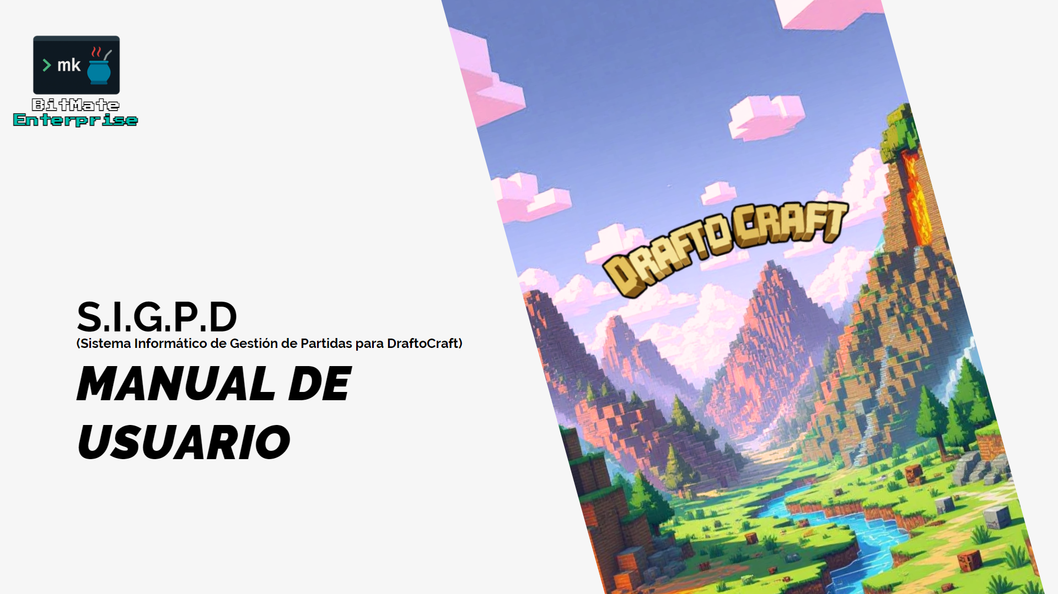](https://www.canva.com/design/DAG1uJqMmjA/3VbvtKdX-8TW04K3dOEz7A/edit?utm_content=DAG1uJqMmjA&utm_campaign=designshare&utm_medium=link2&utm_source=sharebutton)

[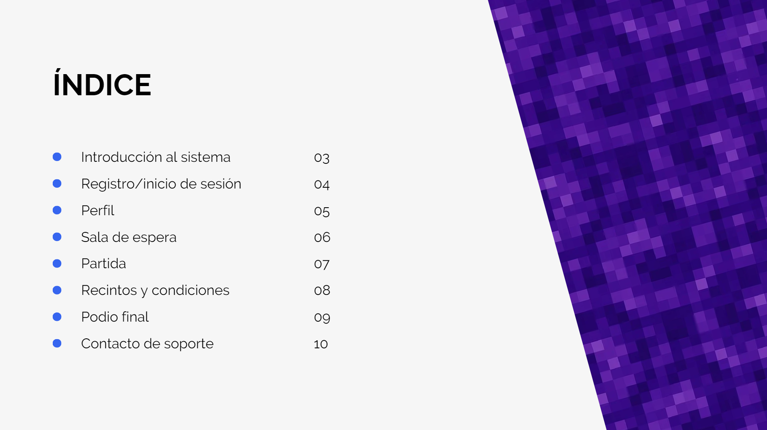](https://www.canva.com/design/DAG1uJqMmjA/3VbvtKdX-8TW04K3dOEz7A/edit?utm_content=DAG1uJqMmjA&utm_campaign=designshare&utm_medium=link2&utm_source=sharebutton)

[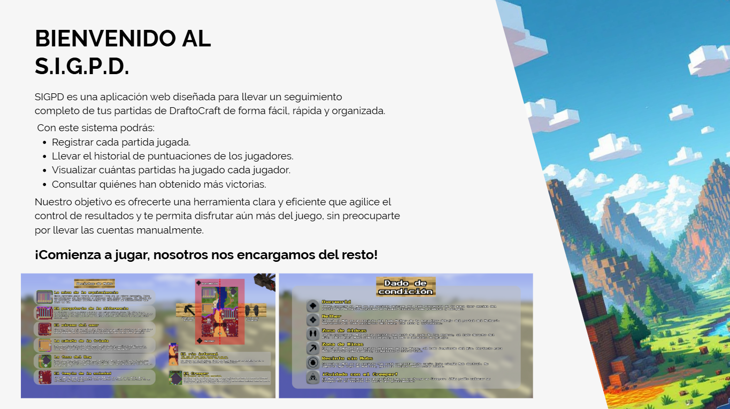](https://www.canva.com/design/DAG1uJqMmjA/3VbvtKdX-8TW04K3dOEz7A/edit?utm_content=DAG1uJqMmjA&utm_campaign=designshare&utm_medium=link2&utm_source=sharebutton)

[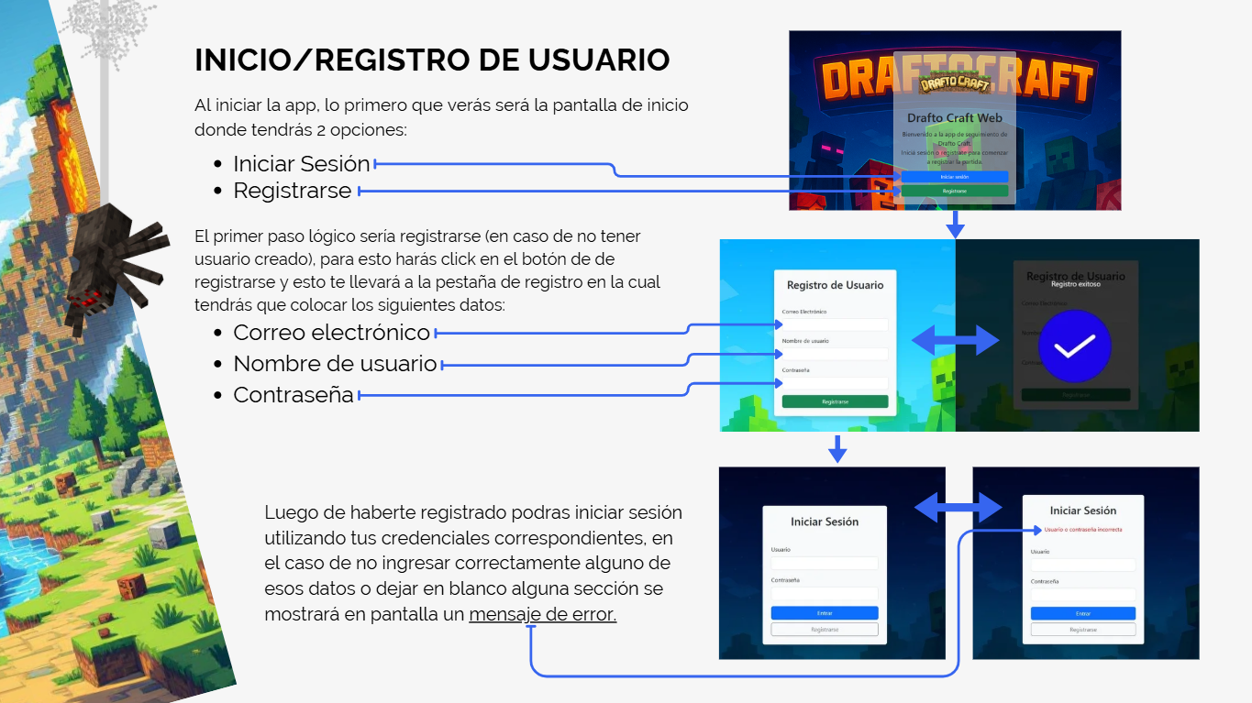](https://www.canva.com/design/DAG1uJqMmjA/3VbvtKdX-8TW04K3dOEz7A/edit?utm_content=DAG1uJqMmjA&utm_campaign=designshare&utm_medium=link2&utm_source=sharebutton)

[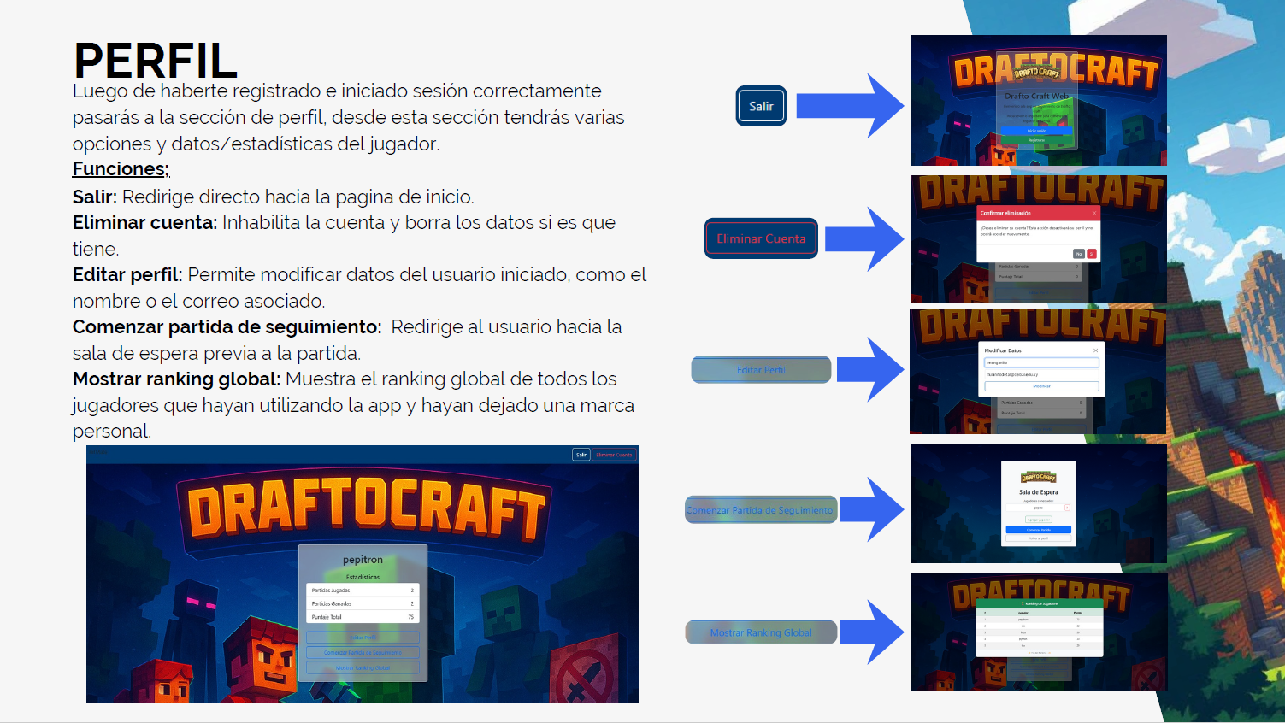](https://www.canva.com/design/DAG1uJqMmjA/3VbvtKdX-8TW04K3dOEz7A/edit?utm_content=DAG1uJqMmjA&utm_campaign=designshare&utm_medium=link2&utm_source=sharebutton)

[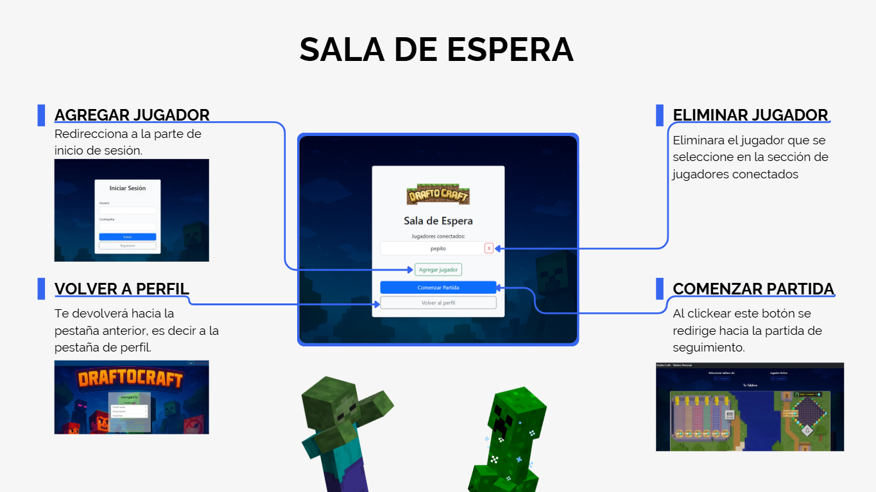](https://www.canva.com/design/DAG1uJqMmjA/3VbvtKdX-8TW04K3dOEz7A/edit?utm_content=DAG1uJqMmjA&utm_campaign=designshare&utm_medium=link2&utm_source=sharebutton)

[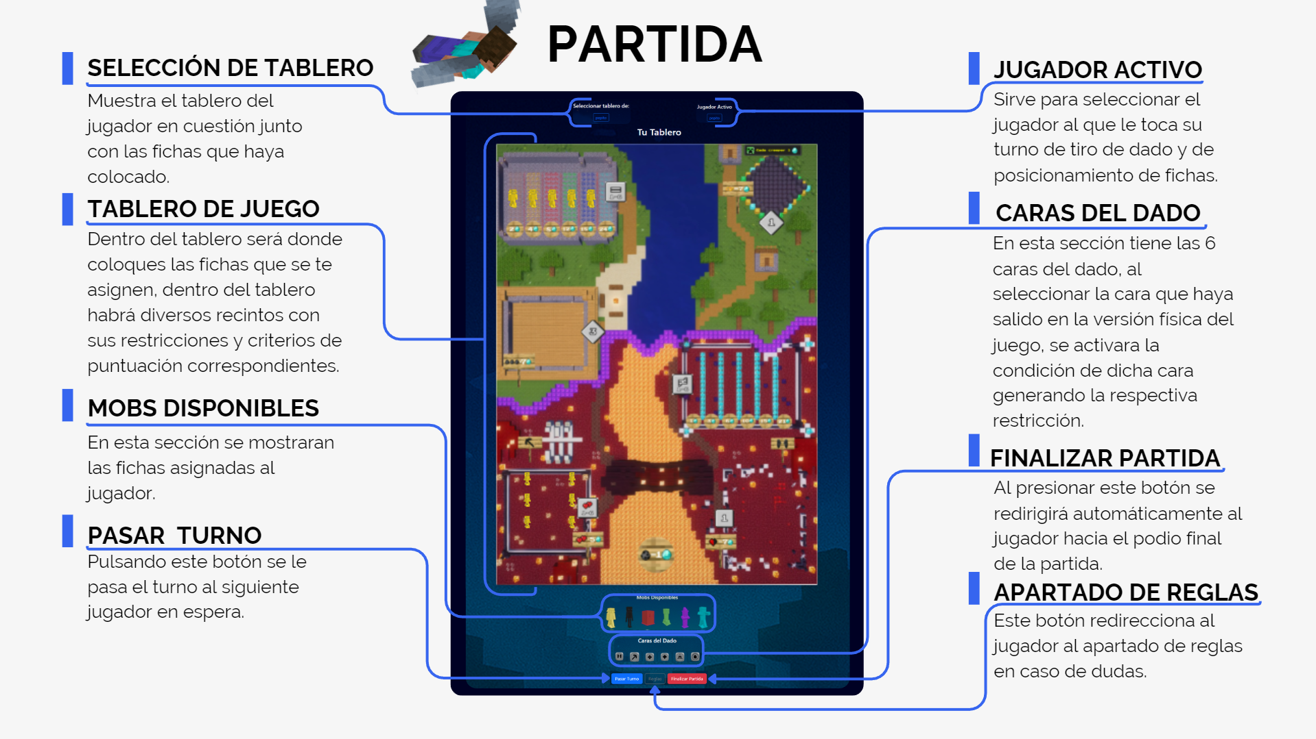](https://www.canva.com/design/DAG1uJqMmjA/3VbvtKdX-8TW04K3dOEz7A/edit?utm_content=DAG1uJqMmjA&utm_campaign=designshare&utm_medium=link2&utm_source=sharebutton)

[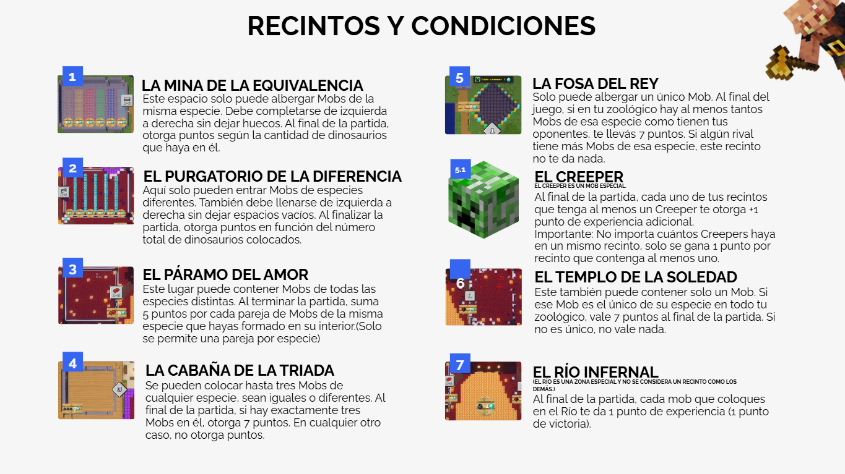](https://www.canva.com/design/DAG1uJqMmjA/3VbvtKdX-8TW04K3dOEz7A/edit?utm_content=DAG1uJqMmjA&utm_campaign=designshare&utm_medium=link2&utm_source=sharebutton)

[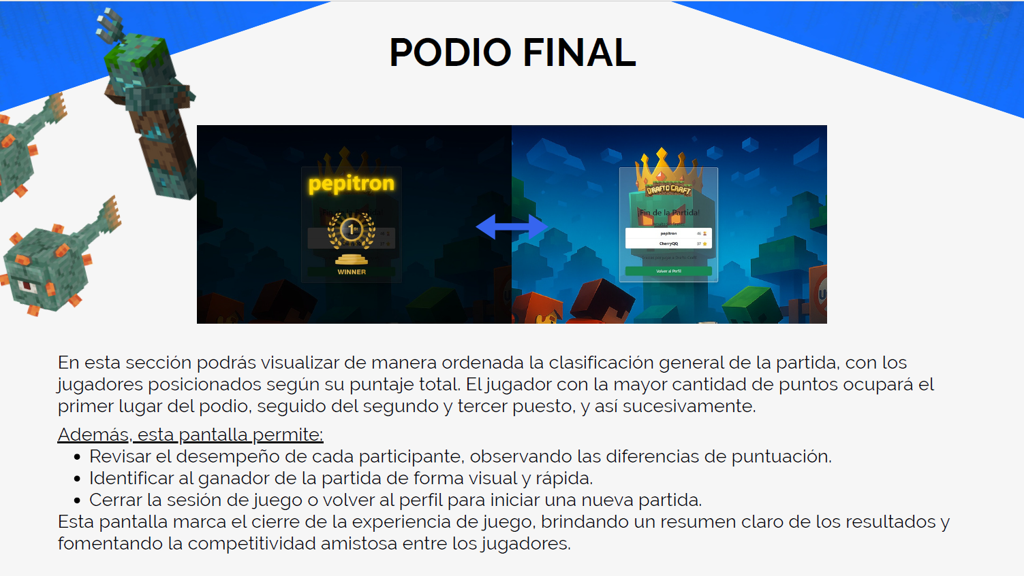](https://www.canva.com/design/DAG1uJqMmjA/3VbvtKdX-8TW04K3dOEz7A/edit?utm_content=DAG1uJqMmjA&utm_campaign=designshare&utm_medium=link2&utm_source=sharebutton)

[](https://www.canva.com/design/DAG1uJqMmjA/3VbvtKdX-8TW04K3dOEz7A/edit?utm_content=DAG1uJqMmjA&utm_campaign=designshare&utm_medium=link2&utm_source=sharebutton)

Link al Manual de Usuario: <https://www.canva.com/design/DAG1uJqMmjA/3VbvtKdX-8TW04K3dOEz7A/edit?utm_content=DAG1uJqMmjA&utm_campaign=designshare&utm_medium=link2&utm_source=sharebutton>

# 16.0 - Manual de instalación de la App Web

[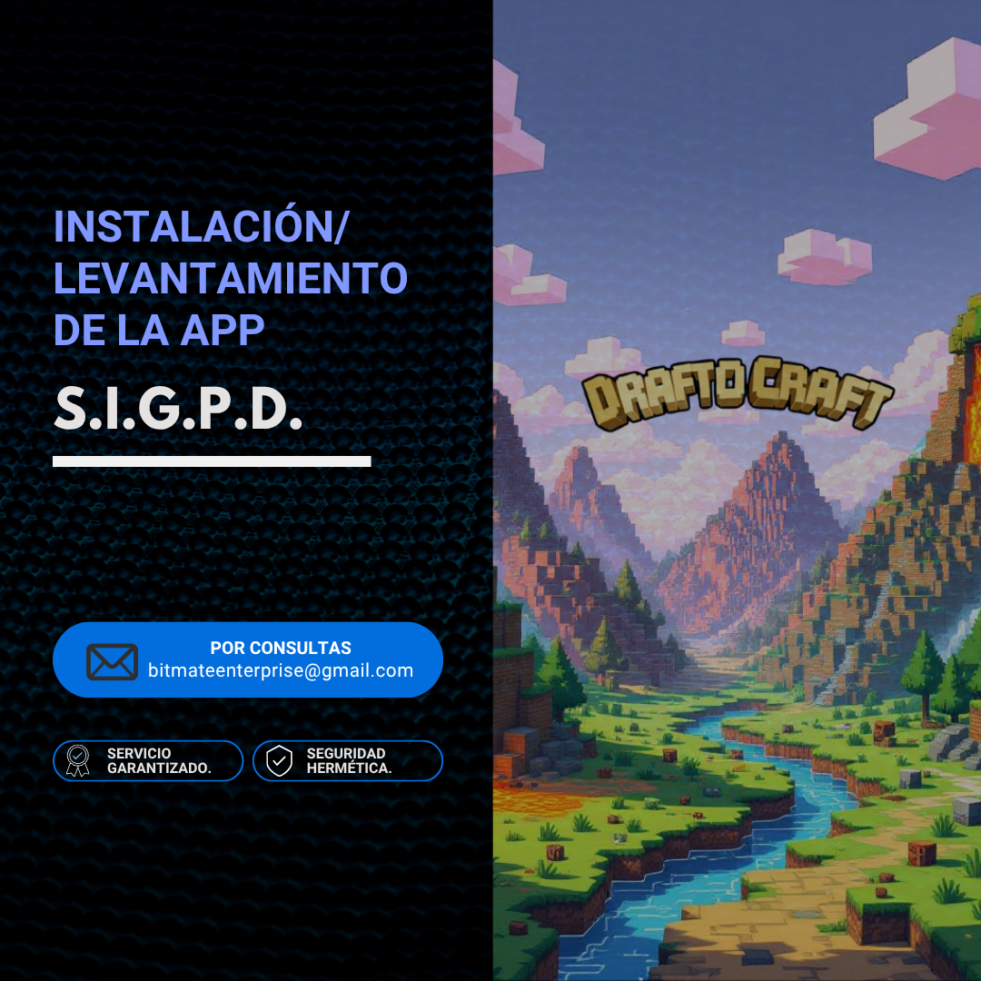](https://www.canva.com/design/DAG386paVm0/qoQWkEOdPp0D-n8E-tAbkg/edit?utm_content=DAG386paVm0&utm_campaign=designshare&utm_medium=link2&utm_source=sharebutton)

[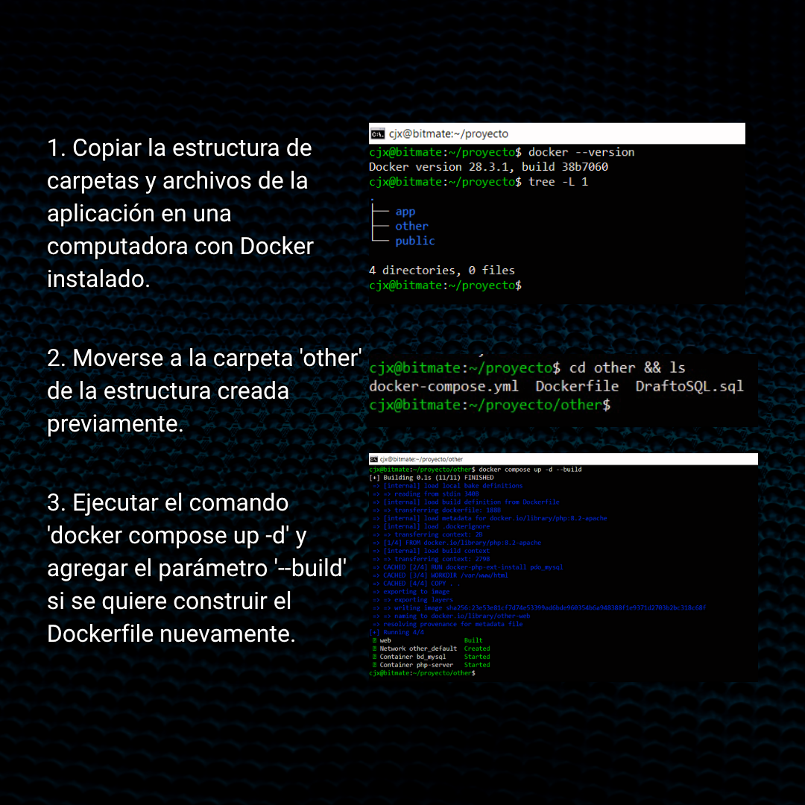](https://www.canva.com/design/DAG386paVm0/qoQWkEOdPp0D-n8E-tAbkg/edit?utm_content=DAG386paVm0&utm_campaign=designshare&utm_medium=link2&utm_source=sharebutton)

# 

Esto es meramente una vista previa del manual, por lo que si quiere acceder al mismo lo puede hacer desde el siguiente hipervínculo o clickeando cualquiera de las imágenes del manual.

Link al manual de instalación/levantamiento; <https://www.canva.com/design/DAG386paVm0/qoQWkEOdPp0D-n8E-tAbkg/edit?utm_content=DAG386paVm0&utm_campaign=designshare&utm_medium=link2&utm_source=sharebutton>

# 17.0 - Actas de reunión (de 1era a 3era entrega)

#### Primera Entrega

Dentro de la organización de nuestro equipo realizamos un total de **cuatro reuniones presenciales**, distribuidas a lo largo del proceso de desarrollo de la primera entrega del proyecto. Estas reuniones se celebraron aproximadamente cada dos o tres semanas, con el objetivo principal de **monitorear el progreso**, coordinar los requerimientos en curso, distribuir nuevas tareas y resolver cualquier inconveniente que pudiera haber surgido durante el avance.

Cada acta de reunión incluyó información clave como: **Fecha y horario de inicio y fin** de la reunión, **ubicación** donde se llevó a cabo, l**ista de participantes** y si hubo **ausencias**, **objetivo específico** de cada sesión, o**bservaciones del estado del proyecto**, incluyendo tareas finalizadas, pendientes o con atrasos y **asignación de tareas concretas**, donde cada integrante del equipo asumió responsabilidades claras según su rol y capacidades.

Las actas reflejan una metodología de trabajo progresiva y organizada. En la **primera reunión** (03/06/2025), se identificaron deficiencias en la organización y en la marcación de actividades completadas, por lo que se trazaron medidas para terminar las tareas comenzadas y avanzar hacia la segunda etapa del proyecto. En las **reuniones siguientes** (09/06, 24/06 y 11/07), se mantuvo un seguimiento constante del avance, se ajustaron prioridades, se distribuyeron los ítems restantes y se registraron mejoras en la coordinación del equipo. Cabe destacar que **todos los integrantes asistieron a las cuatro reuniones**, demostrando un fuerte compromiso grupal. En la última reunión, celebrada el **11 de julio de 2025**, se trató la culminación de las tareas de la primera entrega, haciendo énfasis en finalizar el **diagrama de Gantt**, la **tabla de tareas en Excel**, el **mockup de la página web**, los **modelos MER y DER**, los **árboles de decisión** y la **bibliografía**. Estas reuniones no solo permitieron controlar el ritmo de trabajo, sino que también fomentaron la toma de decisiones en equipo, la distribución equitativa del trabajo y la documentación clara del progreso alcanzado, lo cual resultó clave para mantener alineado al equipo frente a los objetivos del proyecto.

### Acta 1:

[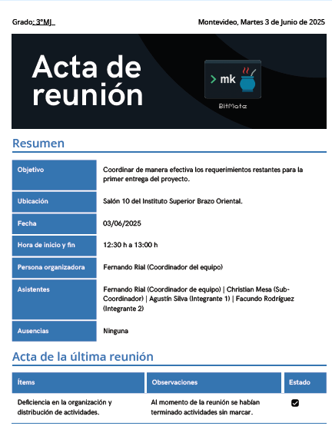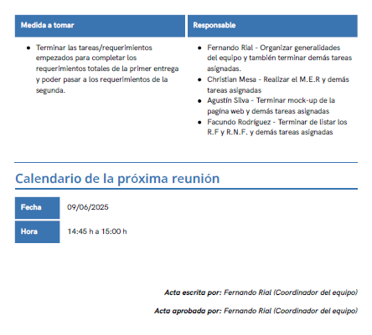](https://www.canva.com/design/DAGpUYwC_Z8/F8L8ceb7cwilLZdutQ4zzQ/edit?utm_content=DAGpUYwC_Z8&utm_campaign=designshare&utm_medium=link2&utm_source=sharebutton)

### Acta 2:

[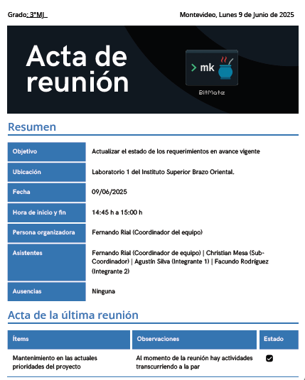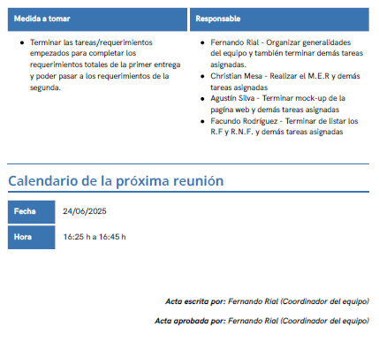](https://www.canva.com/design/DAGpUYwC_Z8/F8L8ceb7cwilLZdutQ4zzQ/edit?utm_content=DAGpUYwC_Z8&utm_campaign=designshare&utm_medium=link2&utm_source=sharebutton)

### Acta 3:

[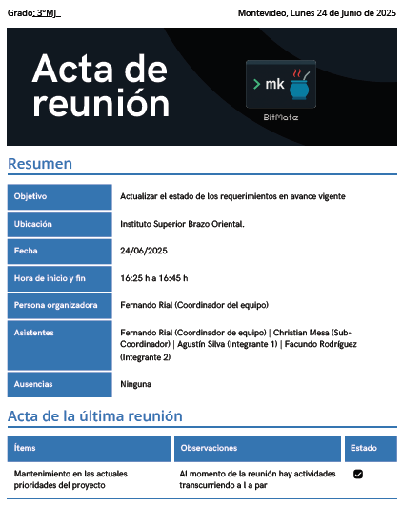 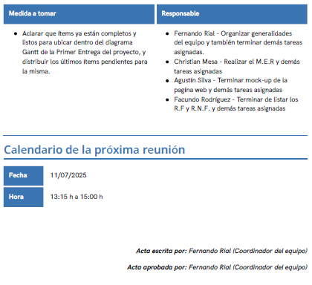](https://www.canva.com/design/DAGpUYwC_Z8/F8L8ceb7cwilLZdutQ4zzQ/edit?utm_content=DAGpUYwC_Z8&utm_campaign=designshare&utm_medium=link2&utm_source=sharebutton)

### Acta 4:

[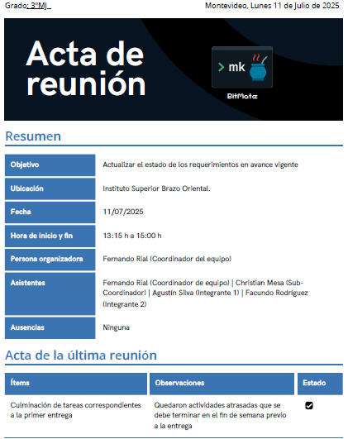 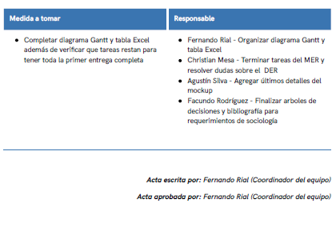](https://www.canva.com/design/DAGpUYwC_Z8/F8L8ceb7cwilLZdutQ4zzQ/edit?utm_content=DAGpUYwC_Z8&utm_campaign=designshare&utm_medium=link2&utm_source=sharebutton)

#### Segunda Entrega

En el marco de lo que fue la Segunda Entrega re realizaron un total de 2 reuniones ya que hubo una mejor organización y comunicación siendo los temas a tratar:

**En el acta 1, Planificar y organizar de forma clara las tareas correspondientes a la segunda entrega del proyecto**, distribuyendo responsabilidades entre los integrantes del equipo según las áreas temáticas asignadas. Se buscó establecer una estructura de trabajo eficiente, alinear expectativas y garantizar que cada miembro comprendiera su rol dentro del avance del proyecto. De esta manera, la reunión se enfocó en la coordinación inicial, la asignación estratégica de ítems y la puesta en marcha del proceso de desarrollo de la segunda fase del proyecto.

En el acta 2, el fin de la reunión fue **revisar los ítems restantes de la segunda entrega y coordinar su finalización**, considerando que la mayor parte del trabajo ya se encontraba realizada. Se evaluó el estado actual del proyecto y se definieron las tareas finales necesarias para dar cierre a esta etapa, incluyendo ajustes, correcciones y entrega de los últimos componentes técnicos y documentales. En esencia, esta reunión tuvo un enfoque de cierre y aseguramiento de calidad, con el objetivo de garantizar que todos los elementos estuvieran completos antes de presentar la segunda entrega.

### Acta 1:

[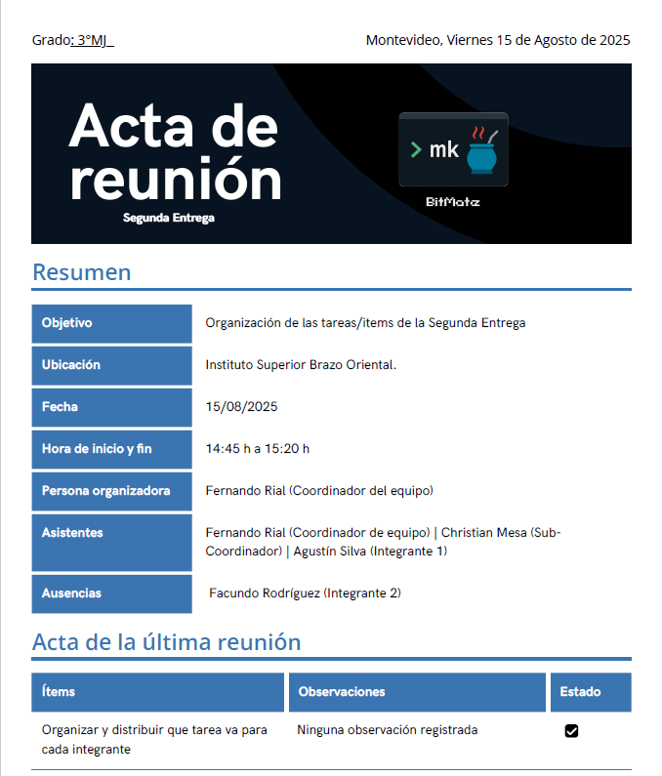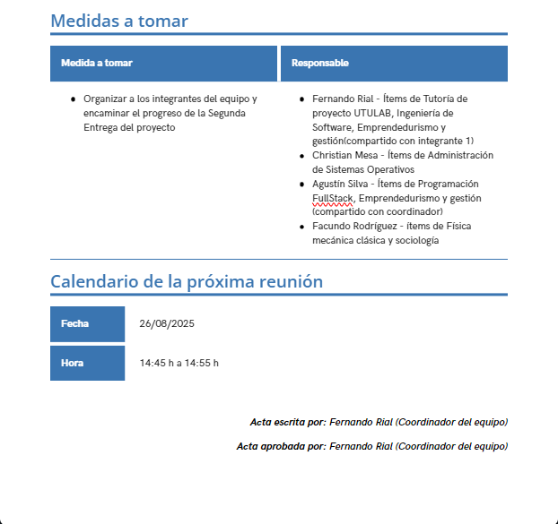](https://www.canva.com/design/DAGpUYwC_Z8/F8L8ceb7cwilLZdutQ4zzQ/edit?utm_content=DAGpUYwC_Z8&utm_campaign=designshare&utm_medium=link2&utm_source=sharebutton)

### Acta 2:

[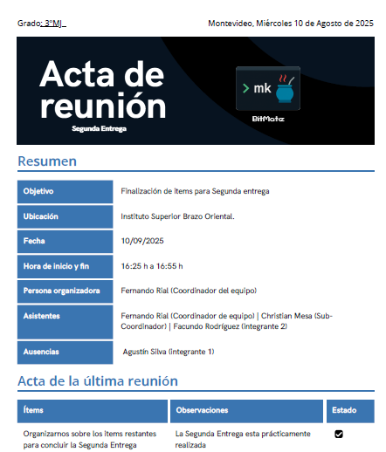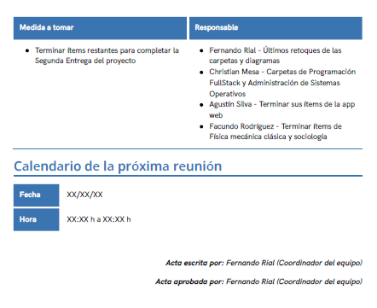](https://www.canva.com/design/DAGpUYwC_Z8/F8L8ceb7cwilLZdutQ4zzQ/edit?utm_content=DAGpUYwC_Z8&utm_campaign=designshare&utm_medium=link2&utm_source=sharebutton)

#### Tercera Entrega

### Acta 1:

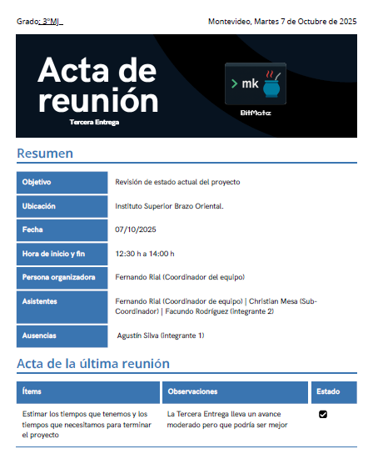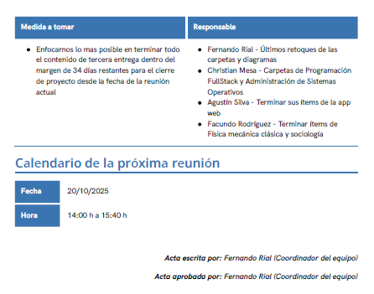

### Acta 2:

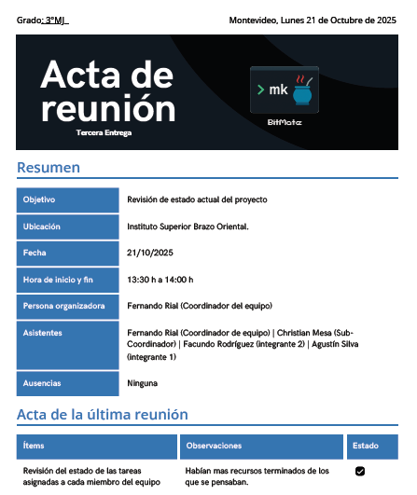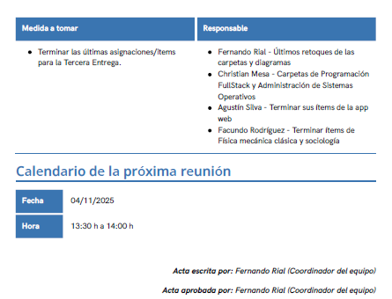

### Acta 3:

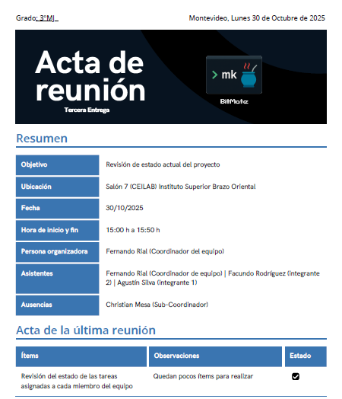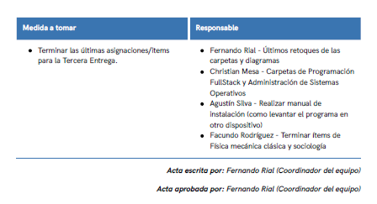

# 18.0 - Documentación de cierre de proyecto

Como documentación de cierre del proyecto se tomarán el diagrama de Gantt final, junto con el video de demostración final al cliente, una retrospectiva propia del equipo BitMate sobre el proyecto realizado y por último en el enlace al repositorio de Github de la empresa para acceder al contenido de la unidad curricular desde la primera hasta la tercera entrega.

## 18.1 - Revisión del diagrama de Gantt

En esta última revisión del diagrama de Gantt, se llega al final del proyecto, alcanzando finalmente la etapa de lanzamiento que estaba vacía desde la primera entrega, ya que las entregas que se habían realizado hasta ahora habían sido a un público objetivo y testers, pero será hasta el día 11 de Noviembre de 2025 que se hará presentación y lanzamiento de la aplicación S.I.G.P.D.

[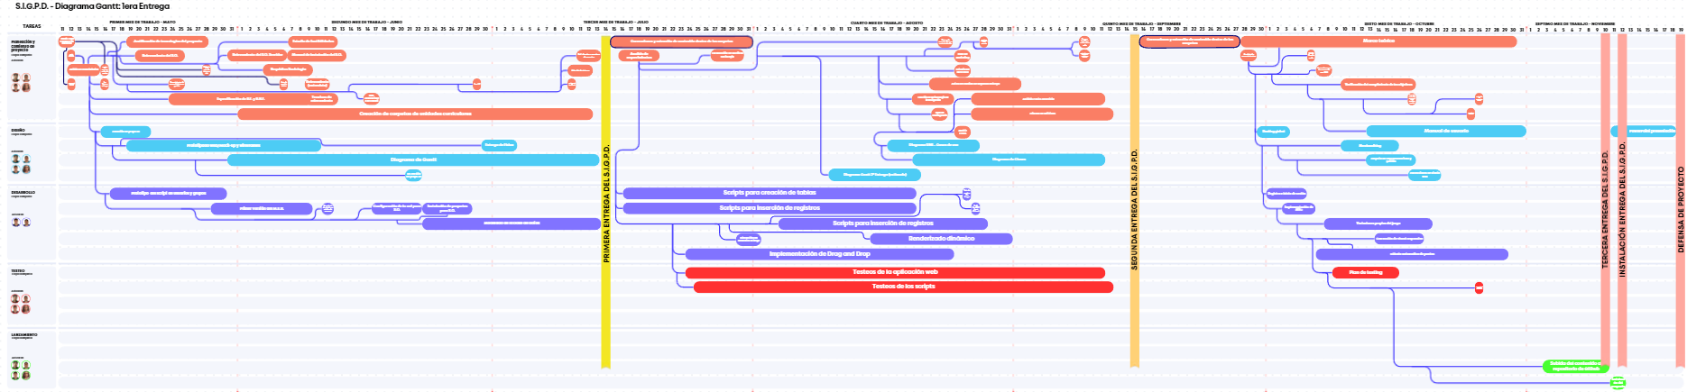](https://www.canva.com/design/DAGzvagy0Uw/dF8CfZfYyAXGVXyMvFNFDw/edit?utm_content=DAGzvagy0Uw&utm_campaign=designshare&utm_medium=link2&utm_source=sharebutton)

“vista previa del Diagrama de Gantt”

Link al Canva del diagrama Gantt: <https://www.canva.com/design/DAGzvagy0Uw/dF8CfZfYyAXGVXyMvFNFDw/edit?utm_content=DAGzvagy0Uw&utm_campaign=designshare&utm_medium=link2&utm_source=sharebutton>

### 

### 18.1.1 - Planilla Excel final

Se deja en este punto la planilla excel de como se distribuyeron las tareas dentro de la Tercera Entrega del S.I.G.P.D.

[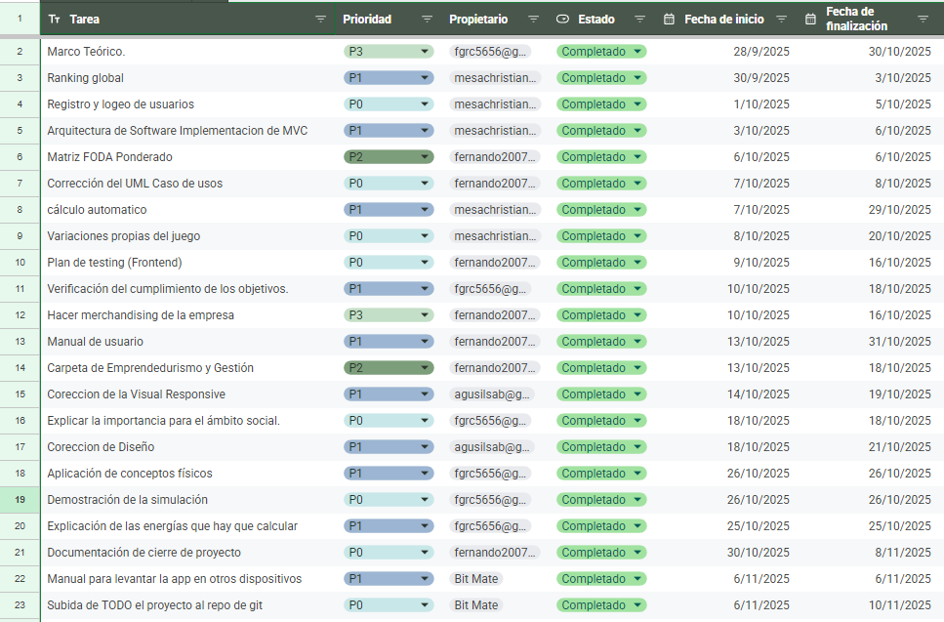](https://docs.google.com/spreadsheets/d/1FSPZIWNR9cXXtGcPZr6iICLNFkEvfLOH2p07sIq2w2g/edit?usp=sharing)

## 18.2 - Demostración final al cliente

## 

Link del video: <https://www.youtube.com/watch?v=-D415C-3STo>

## 18.3 - Retrospectiva final de nuestro proyecto

A lo largo del desarrollo de nuestro proyecto S.I.G.P.D., experimentamos un proceso de aprendizaje significativo que nos permitió crecer tanto a nivel académico como profesional. Este trabajo en equipo, llevado a cabo durante aproximadamente siete meses, nos brindó la oportunidad de enfrentarnos a desafíos reales que nos exigieron organización, constancia, comunicación efectiva y responsabilidad compartida.

Durante este periodo, comprendimos la importancia de la colaboración y el aporte individual dentro de un objetivo común. Cada integrante aportó habilidades y perspectivas únicas que enriquecieron el proyecto, y aprendimos a coordinar nuestras fortalezas, así como a superar dificultades de manera conjunta.

Además, adquirimos una mayor familiaridad con distintas herramientas digitales que fueron fundamentales para la estructuración y documentación del proyecto. En particular, descubrimos nuevas funciones y posibilidades en plataformas como Google Docs, entre otras, que facilitaron el trabajo colaborativo y la gestión de la información. Estos aprendizajes tecnológicos representan un beneficio tangible que podremos aplicar en nuestra vida laboral futura.

En conclusión, este proyecto no solo nos permitió desarrollar una solución técnica, sino que también nos dejó una experiencia valiosa de trabajo en equipo, gestión de tiempo, comunicación y adaptación. Nos vamos con la satisfacción de haber construido algo en conjunto y con la certeza de que estas competencias nos acompañarán en nuestro desarrollo profesional.